Planificación y Diseño de una Instalación Domótica Real mediante el uso del Protocolo KNX

Ingeniería Eléctrica, Electrónica Automática Y Física Aplicada

**Agradecimientos**

**Resumen**

El presente trabajo fue llevado a cabo con la supervisión y la financiación de la empresa Freedom Ingeniería y Domótica, ubicada en la ciudad de Madrid, España, enmarcada en el sector de las instalaciones eléctricas, las telecomunicaciones y el diseño de sistemas domotizados. \\

Con el fin de lograr el mejor resultado en este proyecto, la empresa pondrá a disposición del autor todos los recursos necesarios para su correcto desarrollo, siempre dentro de los marcos económicos y temporales posibles de otorgar a un proyecto de estas características.\\

El objetivo del TFM es planificar y diseñar una instalación domótica real en una residencia, así como realizar su puesta en marcha. En cuanto a las funcionalidades a implementar, se considera el control del sistema de iluminación y persianas, implementación y programación de pantallas, control de consumos, control sensorial, fusión de sistemas para el control de la climatización, protocolos de comunicación local y remota. Otros objetivos serían optimizar el diseño de la instalación para ajustarse al máximo rendimiento y ahorro energético, y establecer un sistema de contadores para realizar un sistema de control de consumo de recursos (energía, agua). \\\\

Para lograr alcanzar esos objetivos de manera óptima, se plantearán diversas fases del proyecto en el que estarán marcados una serie de hitos para facilitar así el control de la evolución del mismo, como pueden ser la consecución del software y material necesarios o partes del desarrollo de las programaciones de los mecanismos a implementar.\\\\

Todo ello se deberá definir y concretar con un cliente y unos proveedores reales, atendiendo a sus peticiones y requisitos, por lo que también serán necesarias aptitudes comunicativas y de negociación a la hora de lograr llegar a acuerdos en los puntos en los que sea necesaria su intervención.

\paragraph{Keywords:} tecnología, control, domótica.

**Abstract**

The present work was carried out with the supervision and financing of Freedom Ingeniería y Domótica, a company based in Madrid, Spain, dedicated to electrical installations, telecommunications and the design of home automation systems. \\

As a means to achieve the best result, the company has provided the author with all necessary resources for the development of this project, within the usual budgetary and temporary frames for a design of these characteristics.\\

The purpose of the thesis is to design, plan and implement a real home automation installation. Regarding the functionality requirements, it features the lightning system control, blind controls, consumption control, sensory control, a merging of systems for climate control, and also local and remote communication protocols as well as the implementation and programming of screens. Other objectives would be to optimize the design of the installation so as to get the highest performance and energy saving; and to set up a meter system to be able to control the consumption of resources (energy, water). \\\\

In order to achieve these objectives, the project is conducted in different phases. Milestones have been set in each phase to ease the control of the evolution of the project, such as the acquisition of the needed software, or the different programming stages of the implemented mechanisms. \\\\

Also, all of that must be defined along with the real customer and suppliers, according to their requests and requirements. Therefore, communication and negotiation skills will also be necessary to reach agreements on the points where their intervention is necessary.

\paragraph{Keywords:} technology, control, home automation.**Acrónimos y nomenclatura**

* ICT: Information and Communication Technologies (Tecnologías de la Información y de la Comunicación)
* BCD: Binary-Coded Decimal (Decimal Codificado en Binario)
* PIR: Passive Infra Red (Infrarrojo pasivo)
* SCS: Structured Cabling System (Sistema de Cableado Estructurado)

1. **Introduccion**

En este primer capítulo se realizará una breve introducción del grueso del proyecto, dando al lector una idea de cuales han sido los motivos que han llevado al autor a desarrollar este trabajo. También se realizara un estudio de los diferentes campos en los que esta tecnología podrá ser aplicada, así como cuáles son los objetivos que busca alcanzar una vez se encuentre diseñado e instalado el sistema domótico en la vivienda. También se redactará una breve guía de como se ha organizado el documento, para que el lector pueda sentirse cómodo consultando este documento.

* **Motivacion**

El consumo de energía eléctrica en el mundo ha tenido un gran aumento en los últimos años debido a que, principalmente, la sociedad contemporánea ha crecido con la tecnología de manera exponencial. La sobrepoblación y la poca eficiencia en la gestión energética convierten el consumo de energía eléctrica en un factor preocupante, algo que, como cita Camó \cite{Camo:2015} “[…]siendo vital para la sociedad actual, pone de manifiesto la necesidad de reflexionar y actuar en su uso correcto, algo que se requiere empezar desde ya”, comienza a ser un problema real para la sociedad mundial del futuro más cercano.\\\\

En la actualidad, las viviendas, como muchos otros aspectos del día a día, comienzan a adaptarse a las nuevas tecnologías. Esta necesidad se ve acentuada y, por tanto, acelerada, por los nuevos retos que impone la sociedad y el estilo de vida imperante, la cual persigue aumentar el confort y el bienestar de los ciudadanos, en especial de aquellos que requieren de una mayor accesibilidad para poder desarrollar su vida de la manera más cómoda posible. Conseguir esto de manera sostenible pasa por una gestión energética eficiente que esté en consonancia con la evolución de la tecnología. \\\\

Y es que, en una coyuntura económica donde el único objetivo del progreso es lograr más progreso y teniendo como guía ético imperante al consumo, el verdadero motor de cambio surge en cada individuo, en cada hogar, aunque es necesario que este cambio sea a nivel global para que sus efectos puedan ser percibidos. Así, también las instituciones se han hecho eco de que el progreso sólo puede continuar si es sostenible. Muestra de ello son los Objetivos de Desarrollo Sostenible fijados por la Unión Europea primero para 2020 y, en lo que nos concierne actualmente, para 2030.\\

En relación a este proyecto, destaca el Objetivo 7 "Energía asequible y no contaminante"; el Objetivo 11, "Ciudades y comunidades sostenibles", y el Objetivo 12, "Producción y consumo responsables". Tanto la domótica como la inmótica deben, sin duda, formar parte de la estrategia para la consecución de dichos objetivos, pues contribuye a la eficiencia energética de edificios residenciales e institucionales al permitir al usuario conocer y controlar fácilmente sus hábitos de consumo. La reducción de la emisión de CO2 y el menor consumo de energía primaria, por citar dos factores que se verían optimizados, serían tan sólo un ejemplo de cómo la domótica y la inmótica podrían contribuir a la consecución de hogares y edificios más energéticamente sostenibles, para lograr un Planeta más ecológicamente habitado.\\\\

Y es que, después de muchos años haciendo un uso de la energía y las instalaciones eléctricas convencionales, se han observado nuevas necesidades enfocadas a la simplificación y automatización de las tareas domésticas, algo que hasta ahora no había sido relevante. Tal es el caso de la reproducción de música o la teleasistencia a personas en situación de dependencia. Y una de las respuestas a estas nuevas necesidades es, sin duda, la domótica. Enfocándonos en este colectivo, las personas en situación de dependencia, la domótica más que un lujo se convierte en una adquisición de derechos acorde al momento y la sociedad en que vivimos. \\\\

Es en este punto donde hago especial hincapié en aquellas personas con diversidad funcional, ya que para ellas se trata de una ayuda e incluso, de una necesidad para poder desenvolverse en el día a día de forma independiente. \\\\

En ocasiones, sin embargo, parece que todavía existe una gran distancia entre la promesa que las tecnologías ofrecen y la realidad de las personas con diversidad funcional. Principalmente, porque podría llegar a favorecer un alto grado de comunicación y un acceso a otros campos que en las circunstancias actuales son inalcanzables, tales como la educación, el empleo o el ocio. Teniendo en cuenta la vocación social de la persona, todo medio que facilite las relaciones sociales a colectivos con mayores dificultades para mantenerlas, enriquece y alimenta una faceta importantísima para el correcto desarrollo del ser humano en sociedad. \\\\

Fundamentalmente, lo que posibilita la Domótica además de todo lo relacionado con la comunicación, es el control del entorno, ya sea este doméstico o laboral. Permite el uso de todos los aparatos electrónicos y sistemas eléctricos mediante la voz o el empleo de mandos de control de manera remota. Pero no sólo esto, sino un sinfín de oportunidades aún no exploradas, tales como la realización de llamadas de emergencia, la activación de la apertura de puertas de paso o incluso la regulación en altura de los sanitarios. Una de las mayores ventajas de la domótica es que esta ayuda puede ser progresiva, con lo que se puede ir adaptando al deterioro gradual de las personas mayores o de algunas formas de diversidad funcional, por poner algún ejemplo. \\\\

Tiene un componente de ciencia ficción que ya es plenamente utilizable, pero que indudablemente tiene que conseguir, en un futuro inmediato, un desarrollo importantísimo dada su potencialidad. \\\\

El edificio domótico responde y se integra a la perfección dentro del concepto de “diseño para todos”. Indudablemente, un edificio que goza de esta tecnología sirve tanto para personas con discapacidad como para los que no la tienen, pues facilita la vida y la hace más confortable para todos. Se trata de aprovechar los avances que aporta la ciencia y adaptarlos al entorno doméstico de manera que tanto la persona como la sociedad en su conjunto se beneficien de ello. \\\\

**Objetivos y campos de aplicación**

El objetivo principal de este proyecto, enmarcado en un contexto de enfoque profesional y de integración de tecnologías interdisciplinares, será el de satisfacer las necesidades del cliente atendiendo siempre a la elaboración de una serie de estudios técnicos, organizativos y económicos relativos al diseño de los sistemas a implementar, los equipos que serán instalados y su funcionalidad.

Por tanto, para determinar las necesidades mencionadas, se contará con la participación de un cliente real, que se mantendrá en el anonimato por decisión propia. Con dicho cliente, se deberá pactar una solución final que cumpla, por una parte con sus expectativas económicas, funcionales e incluso estéticas; y por otra, con la normativa vigente referente a las instalaciones en domicilios particulares y su seguridad.

Los requisitos formalizados de manera poco definida por el cliente, y para los que será necesario diseñar una solución serán los siguientes:

* **Control del sistema de iluminación.** La instalación deberá contar con lámparas tanto de tipo ON/OFF como regulables (dimmers) accionadas desde diversos puntos de la vivienda.
* ·             **Control de persianas/ventanas:** el usuario podrá controlar la posición y el movimiento de algunas de las ventanas y persianas instaladas en la vivienda.
* ·             **Programación del sistema de climatización:** el cliente deberá poder programar diversos parámetros del sistema de clima y ajustarlos a su criterio, como por ejemplo el ajuste de la temperatura de consigna, la selección de climatización por zonas, velocidad de los ventiladores... Para ello será posible hacer uso de dos tecnologías diferentes: un sistema de suelo radiante y un equipo de tipo fancoil.
* ·             **Control de los consumos:** el propietario podrá obtener una lectura en tiempo real y acumulada de los principales dispendios de la vivienda: agua, luz y gas.
* ·             **Aplicaciones sensoriales:** la vivienda deberá poseer ciertos comportamientos determinados por diferentes variables sensoriales como la luz externa, la detección de puertas y ventanas abiertas, la presencia de personas o la aparición de elementos dañinos como humo, excesos de CO\textsubscript{2} o inundaciones.
* ·            **Sistema de visualización y control:** la instalación deberá tener implementado un sistema de visualización local que permita controlar los parámetros de todos los elementos alojados en la casa, con representación de diferentes mensajes o avisos de alarma.
* ·             **Sistema de control remoto:** el usuario podrá acceder al sistema de visualización y control de manera remota a través de cualquier dispositivo con conexión a internet.
* ·             **Sistema de notificación:** el cliente deberá recibir una notificación de tipo *Push* en sus dispositivos de control remoto ante la activación de alguna de las alarmas programadas en el sistema sensorial.
* ·             **Sistema modular:** el sistema deberá ser desarrollado inicialmente para el control de una vivienda individual, pero con la posibilidad de convertirse en el futuro en dos viviendas independientes la una de la otra.

De manera secundaria, los objetivos subsiguientes que se plantean para este designio son los propios de un proyecto profesional de vocación empresarial, entre los que podemos destacar, entre otros, el beneficio económico. En concreto, la rentabilidad económica deberá ser tenida en cuenta durante todo el desarrollo del proyecto: desde las fases iniciales en las que ya se necesitará emplear recursos humanos, hasta el último momento, pues influirá en la satisfacción y la valoración del proyecto por parte del cliente. Al tratarse de un objetivo con una meta poco definida, todo ahorro o beneficio hará que, en el balance final, éste se dé por alcanzado y completado con mayor certeza. Para mejorar los resultados en este plano, y una vez definidos los requisitos del alcance de la instalación, se deberá contactar y negociar con distintos proveedores para intentar obtener el mejor rendimiento económico a la hora de comprar los componentes necesarios para la instalación, sin que la obtención del mejor precio suponga una demora adicional en su programación, su instalación y su mantenimiento post-instalación.\\\\

Por otro lado, y en cuanto a los campos de aplicación sobre los que sería posible integrar un control domótico o inmótico, es un apunte importante a remarcar el hecho de que, al igual que los sistemas sensoriales, sus posibilidades tienden prácticamente hasta el límite de la imaginación o de las necesidades del cliente utilizando determinada tecnología para llevarlo a cabo, teniendo como techo, al menos en la actualidad, los avances tecnológicos en la rama de las comunicaciones y en la rama de los detectores y sensores electrónicos que se encuentran a la venta hoy en día. \\\\

Hoy por hoy, las principales funcionalidades con las que se están dotando esta clase de sistemas son, principalmente: el aumento del confort de los usuarios en sus viviendas domotizadas, así como en los negocios y establecimientos inmotizados; a la par que el aumento del control que éste ejerce sobre el sistema y la información que el sistema le proporciona para facilitar y optimizar su dirección. \\\\

Por todo lo anterior, uno de los sectores sociales que mayor beneficio podría obtener de esta tecnología sería el colectivo de personas en situación de dependencia o con movilidad reducida, pues lograrían una mayor autonomía e independencia al domotizar su vivienda.

* **Estructura del documento**

En esta sección del Trabajo de Fin de Máster se expone una breve descripción de la organización y distribución de los contenidos que alberga este documento, para una mayor facilidad a la hora de familiarizarse con él.\\\\

En primer lugar, el lector se encontrará con las secciones dedicadas a la introducción al Trabajo. En el marco teórico se realiza una introducción al mundo de la domótica, así como un recorrido histórico por el desarrollo de este campo desde sus orígenes en 1966. Se encuentran ya, en este apartado, explicaciones necesarias para comprender de manera global en qué consistirá este documento. \\

Dicha visión global se completa en el apartado siguiente, donde a través de una breve descripción del Estado del Arte el lector conocerá el contexto actual en que se enmarca este Trabajo, así como la situación presente de la tecnología utilizada para el desarrollo de este proyecto.\\\\

A continuación, se expone de manera detallada el Diseño del Proyecto; una sección dedicada a las fases previas de su desarrollo. En ella se definen tanto los recursos como las características del sistema que se pretende implementar: los componentes elegidos, su dimensionamiento, sus funcionalidades, conexiones y ubicaciones.

Esta descripción del diseño general del sistema que se va a implementar, sienta las bases del apartado siguiente, el desarrollo del proyecto. En él se detalla el proceso de creación e integración de la programación de los mecanismos. \\\\

Para el desarrollo del sistema, serán necesarios recursos humanos, materiales y monetarios que se detallan en la Gestión del Proyecto. Dichos recursos son organizados en torno a unas fases y a un plan de trabajo que se concretan cronológicamente a través de un Diagrama de Gantt. Este apartado permitirá comprender la extensión temporal y, por tanto, la dificultad, que entrañan algunas de estas fases.

El último apartado permite entender y cohesionar todos los anteriores, pues en él se presentan los resultados y las conclusiones obtenidas tras el desarrollo de este Trabajo. También se incluyen las Futuras Líneas de Investigación en el campo de la domótica y de aplicación del proyecto desarrollado.

Por último, se han añadido anexos con información relevante de cara a futuras modificaciones o posibles réplicas del sistema. Dicha información también permitirá utilizar el proyecto como guía de aprendizaje para toda persona que, aún sin un conocimiento profundo de la materia, quisiera realizar un diseño complejo de una instalación domótica en una vivienda unifamiliar.

1. **Conceptos teóricos**

* **¿Qué es la domótica?**

Desde el punto de vista etimológico, el término “domótica” proviene de la unión de las palabras \textit{“domus”}, que en latín significa casa, con la palabra griega \textit{“tica”}, cuya interpretación más acertada es “que trabaja por sí solo”. Por tanto, la palabra domótica podría traducirse como “la casa que trabaja de manera autónoma”. Fue acuñada a finales de los años 60 en Francia (\textit{“domotique”}) con la finalidad de crear nuevas palabras en su idioma para las tecnologías emergentes, en lugar de utilizar préstamos lingüísticos o anglicismos. Pero no fue hasta 1988 cuando apareció por primera vez recogida en un diccionario (“Enciclopedia Larousse”) con la siguiente definición \cite{Larousse:1988}: “Concepto de vivienda que integra automatismos en materia de seguridad, gestión de la energía, comunicaciones, etc”. \\\\

Posteriormente se han recogido descripciones más detalladas y acertadas del propio concepto domótica, como es el siguiente\cite{Quezada:2017}: “dícese de la parte de la tecnología (electrónica e informática) que integra el control y supervisión de los elementos existentes en un edificio de oficinas o de viviendas, garantizado por sistemas que realizan varias funciones y que pueden estar conectados entre sí a redes interiores y exteriores de comunicación. Gracias a ello se obtiene un notable ahorro de energía, una eficaz gestión técnica de la vivienda, una buena comunicación con el exterior y un alto nivel de seguridad”.\\\\

Entrando en una definición más formal y tangible del término, se materializa en una técnica física denominada “Sistema domótico”, que está formado por una serie de módulos y mecanismos conexionados entre sí por una red de comunicación a través de un bus de datos, lo que permite el intercambio de información a través de diferentes protocolos de comunicación. Incluso, se suele incluir algún tipo de interfaz que permita a una persona ser partícipe de la concurrencia de toda esta información.\\\\

Todo esto tendrá como fin la automatización de una vivienda, es decir, que varias de las actividades que hasta ahora estaban destinadas a ser realizadas por las personas que las habitaban, pasan a ser tarea del sistema domótico instalado en ella, reduciendo así la necesidad de vigilarlas y controlarlas de manera directa, y logrando adecuar las condiciones ambientales para ofrecer a los inquilinos las mayores prestaciones de confort y seguridad posibles.\\\\

A lo largo de este Trabajo de Fin de Máster se irán desgranando los diferentes procesos necesarios para que una vivienda convencional evolucione hacia el hogar del futuro: la Casa Domotizada.

* **Marco histórico**

Los primeros pasos de la domótica comienzan en 1966, cuando James Sutherland, un ingeniero encargado del diseño del sistema de control de plantas de energía fósil y nuclear, utiliza parte del hardware excedente de uno de los proyectos en los que trabajaba para construir una computadora doméstica. Esta máquina primigenia recibió el nombre de ECHO IV y fue instalada en su propia casa. ECHO IV presentaba diversas funcionalidades, como rotar la antena de televisión instalada en el tejado mediante el uso de una máquina de escribir; procesar texto, o incluso transmitir valores de tiempo real a relojes digitales de tipo BCD, entre otras. Debido a sus desfavorables características tanto de tamaño como de consumo, este invento nunca se llegó a comercializar. Sin embargo, logró captar la atención de numerosos investigadores propiciando así el comienzo de la domótica.\\\\

En la década de 1970, aparecieron los primeros sistemas automáticos de pruebas en edificios públicos y de oficinas de los países más avanzados tecnológicamente por aquel entonces: Alemania, Estados Unidos y Japón. Pero no fue hasta finales de la década siguiente, paralelamente a la evolución de los sistemas informáticos y el desarrollo de los componentes electrónicos, cuando se comenzaron a implementar en domicilios particulares. \\\\

La aparición en 1983 del cableado estructurado facilitó el conexionado de los diversos componentes y redes que componen los sistemas domóticos, lo que propagó su implementación en rascacielos o grandes oficinas comerciales. Esto posibilitó una eficiencia y un ahorro de consumo inédito hasta el momento, propiciando así su auge en el ámbito global. \\\\

Estas instalaciones primitivas comenzaron a programarse informáticamente en Estados Unidos en 1984 mediante el software SAVE. Eran regidas por el protocolo de comunicación X-10 y actuadas por los usuarios por medio de accionadores por control remoto, transmitiendo los datos a través de las líneas de baja tensión. \\\\

De la mano de la popularización de los servicios de tele-asistencia en los años 90 y la revolución que supuso la extensión del uso de internet, la domótica evolucionó hasta los complejos sistemas que podemos encontrar en una vivienda actual común: sistemas en los que se permite un control más amplio y exhaustivo, incluso de manera remota, de numerosos dispositivos tecnológicos vía Wi-Fi, gracias al desarrollo de protocolos de comunicación como ZigBee. \\\\

Actualmente, la domótica se encuentra experimentando un fuerte crecimiento gracias a su precio más accesible, que permite que esta tecnología esté cada día al alcance de más gente. Por una parte, los avances tecnológicos abaratan los costes de instalación y mantenimiento de los componentes mecánicos. Igualmente, se ha facilitado la experiencia del usuario y mejorado la usabilidad del sistema gracias a la aparición de numerosas aplicaciones que nos permiten controlar nuestros hogares desde cualquier lugar del planeta en tiempo real.

* **¿Qué es KNX?**

1. **Estado del arte**

<http://bibing.us.es/proyectos/abreproy/11607/fichero/Volumen+1%252F4.Estado_del_arte.pdf>

Con muy pocos años de rodaje, la domótica se ha convertido en uno de los sectores con mayor relevancia y perspectiva de incremento y potenciación futura, gracias a los avances tecnológicos. Estos avances que van de la mano de otros sectores como por ejemplo, el social con su continua lucha hacia la inclusión total de la población o el diseño de interiores y su afán por convertir nuestros hogares en una prolongación más de nuestro cuerpo, para hacernos sentir lo más cómodos y confortables posible. Pero es, sin duda, la apuesta de la sociedad por la inclusión de esta tecnología en el sector de la construcción lo que provoca su gran avance, mejorando e incluso desarrollando nuevas funcionalidades, lenguajes de programación y protocolos de comunicación.\\\\

Esta evolución ha ido permitiendo de manera progresiva que, poco a poco los sistemas domóticos integren una mayor cantidad de mecanismos, ampliando así el catálogo de funcionalidades que pueden ofrecer, a la par que estos son diseñados para actuar de manera más independiente y autónoma. En un principio, los sistemas domóticos eran centralizados, es decir, todos los mecanismos y sus parámetros eran controlados desde una central; en cambio, a día de hoy, los elementos son inteligentes y pueden portar su propia programación, y actuar en consonancia a ella, convirtiéndose en sistemas descentralizados. Esta cualidad, obtenida con el paso del tiempo y la integración de los avances tecnológicos, ha permitido la mejora de 4 áreas fundamentales en el control de una vivienda: la seguridad, la gestión energética, el confort y las comunicaciones.\\\\

En el caso del ámbito de la seguridad doméstica, la domótica explota de manera mucho más eficiente que los sistemas tradicionales, en al menos 3 de los campos más demandados, integrándolos con el resto de dispositivos. Uno de estos campos será el enfocado hacia las alarmas técnicas, que mediante sistemas sensoriales, podrán avisar al usuario de que existe un elemento en la casa que se encuentra averiado o realizando un mal funcionamiento, como pueda ser una tubería de agua rota o un horno demasiado caliente que quema la comida. Si el problema cuenta con una mayor gravedad o se requiere controlar espacios de manera más certera, incluso se podrán conectar estas alarmas con los servicios de emergencia o reparación profesionales, como pueden ser los bomberos. \\

Haciendo uso de esa misma capacidad de conectar con sistemas externos, encontramos los otros 2 campos: la seguridad de los bienes, que mediante detectores de presencia y diferentes actuadores, como alarmas sonoras o cegadoras, tratara de evitar la entrada o sustracción de bienes de la vivienda, enviando un aviso al cuerpo de policía; y la teleasistencia, muy útil especialmente para personas mayores o enfermas, que podrán conectar con los servicios sanitarios que requieran con la simple pulsación de un botón.\\\\

En cuanto a la gestión energética, la domótica también se ha hecho un hueco en este sector gracias a la integración de elementos como temporizadores, termostatos, relojes temporizadores con otros más habituales, como los contadores de consumo, que conectados a través de actuadores, crean un sistema eficiente de ahorro de energía.\\\\

La domótica, actualmente, se encuentra en continuo desarrollo y enfrentándose a diversos conflictos o problemas como su alto coste de instalación, la falta de personal cualificado, la normalización de los diversos softwares que existen en los diferentes mercados del mundo, la dependencia del sistema eléctrico o los problemas del mundo de la informática, como pueden ser los hackers, dando sensación de inseguridad dentro de la tu propia casa. Por lo tanto es una ciencia

1. **Diseño del proyecto**

En este capítulo se trataran los temas relacionados con la fase de diseño del proyecto, es decir, con el estudio previo que se ha realizado de todos los componentes que se encuentran involucrados en él. En esta agrupación se ve envuelta, por ejemplo, la propia vivienda y su composición estructural, ya que es necesario conocer, entre otros, el espacio físico con que se cuenta para colocar los mecanismos y dispositivos situados en los cuadros eléctricos y domóticos, las dimensiones de las habitaciones para establecer que dispositivos cumplirán correctamente sus funciones o cuales requerirán de una mayor inversión en sus capacidades como pueden ser los sensores de movimiento o los sistemas de aerotermia; e incluso conocer los materiales de paredes y techo para no aportarles una carga superior, tanto de peso como temperatura, humedad o cualquier otra magnitud, a la que podrían aceptar a la hora de instalar y albergar máquinas en su interior sin sufrir ningún tipo de daño.\\

Este estudio tomará especial relevancia una vez que el diseño y el desarrollo hayan concluido, y comience la fase de instalación y volcado de las programaciones, donde los elementos deberán ser colocados en sus respectivos puestos y comenzar a funcionar según se les ha indicado. Esto se deba a que en este punto, sin la validación adecuada del diseño previo, podrían presentarse graves problemas que no harían más que encarecer y alargar temporalmente el proyecto, lo que lo alejaría de la meta de que el cliente se encuentre satisfecho con el resultado de la domotización de su vivienda, a la par de resultar económicamente viable para la empresa.

* Requisitos:

Debido a que se trata de un proyecto destinado a un cliente particular, los requisitos de diseño serán fijados por él, debiendo ajustar sus exigencias a las capacidades y tecnologías de la realidad que se ajusten a un presupuesto razonables, debiendo de ser estas de la manera más parecida posible.

Para poder comenzar el diseño, el cliente ha proporcionado una serie de planos de su vivienda para poder situar sus peticiones en un sitio físico.

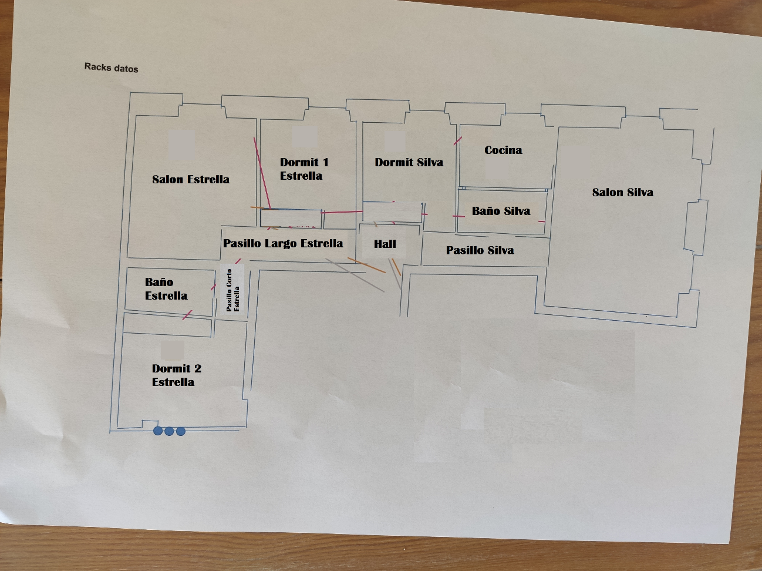

Como se puede apreciar en la imagen, la vivienda cuenta con 8 habitáculos: 2 salones, 3 habitaciones, 2 baños y una cocina; y una serie de zonas de paso: 3 tramos de pasillo y un hall, sobre los cuales se deberán instalar los equipos que se seleccionen para cubrir la lista de requisitos siguiente:

Los requisitos del cliente serán los siguientes:

* \item \textbf{Luz ON/OFF:} todos los puntos de luz del tipo ON/OFF deberán poder ser controlados desde una o más teclas de los pulsadores instalados por la casa. Tras cada pulsación, independientemente de su duración, la luz debe conmutar su estado, permitiendo al usuario apagar y encender la luz alternativamente. Una luminaria de cada uno de los tramos de pasillo de la vivienda deberá ser activada durante cierto periplo si los detectores de movimiento instalados detectasen a cualquier persona. Todos estos puntos deberán poder ser controlados desde la aplicación móvil y el G1.
* \item \textbf{Luz regulada:} todos los puntos de luz del tipo DIMMER deberán poder ser controlados desde una o más teclas de los pulsadores de la casa. Haciendo uso de una única tecla, el usuario deberá poder controlarlas de la siguiente manera: la pulsación larga le permitirá regular la intensidad de brillo, disminuyendo o aumentando alternativamente en cada pulsación larga; sin embargo la pulsación corta alternará entre el apagado y el encendido en el último valor de intensidad en el que se encontrase previo a su apagado anterior. Uno de los puntos de luz del salón Estrella, deberá apagarse o encenderse en función del sensado del detector de presencia regulando su intensidad en función de la luminosidad de la habitación. Todos estos puntos deberán poder ser controlados desde la aplicación móvil y el G1.
* \item \textbf{Climatización:}mediante el uso de la aplicación móvil, la pantalla del G1 o los termostatos instalados en cada una de las habitaciones, el cliente deberá poder controlar el sistema de climatización equipado en la vivienda: un sistema de calefacción del tipo suelo radiante y un sistema de aerotermia del tipo fancoil. Desde estos puntos el usuario tendrá la capacidad de seleccionar si desea que el sistema actúe en modo calefacción o aire acondicionado, la temperatura a la que desea que se encuentre cada estancia de manera individual y otros tantos parámetros como puede ser la velocidad de giro de los ventiladores del equipo de aerotermia. El sistema de refrigeración compuesto únicamente por el equipo de aerotermia, deberá saltar siempre que la temperatura de una habitación se encuentre por encima de la temperatura de consigna seleccionada por el cliente, abriendo las rejillas correspondientes. Sin embargo, el sistema de calefacción, además de activar el suelo radiante en el momento que la temperatura real se encuentre por debajo de la consigna, si esta diferencia es mayor de 3ºC, activará la bomba de calor del equipo de aerotermia, y por tano, provocará la apertura de las rejillas correspondientes. El sistema además deberá contar con sensores de apertura en las ventanas, desactivando el sistema tras la detección del estado abierto durante un determinado periplo. Todos los parámetros relacionados en el sistema de climatización deberán poder ser visualizados en la aplicación y en la pantalla del G1.
* \item \textbf{Recuperador de CO\textsubscript{2}: el sistema de recuperación, siempre que se enceuntre activado, deberá encontrarse funcionando a su nivel más bajo de potencia, y solo cambiará al nivel medio o al alto cuando así lo determine el cliente. Esta selección podrá realizarla desde los sistemas de visualizacion; y para el nivel de potencia máxima se han establecido otros momentos de activación: durante el tiempo que se encuentren encendidas algunas de las luces de los baños y 10 minutos adicionales, y esos mismos 10 minutos al pulsar una de las teclas de los pulsadores. Estas velocidades también serán activadas en función del nivel de partículas detectadas por el sensor de CO\textsubscript{2}.
* \item \textbf{Alarmas técnicas:} la vivienda deberá contar con un sistema de alarmas que permita identificar la presencia de humos y de temperaturas elevadas para la prevención de incendios mediante un detector termovelocimétrico de gases, así como la presencia de agua en puntos críticos de la vivienda, como la cocina o los baños, evitando las fugas de agua mediante sensores de inundación. Estas detecciones también actuaran cerrando la electroválvula de gas y agua, respectivamente. También deberá hacer saltar la alarma de intrusión si uno de los detectores de movimiento o presencia instalados detectan a alguien mientras se encuentra activa una rutina de modo “Vacaciones” o similar. Todos estos avisos deberán mostrarse en la pantalla del G1, enviar una notificación tipo Push a todos los dispositivos móviles que hayan sido conectados con la instalación y haciendo sonar la sirena de emergencia.
* \item \textbf{Sistema de cerradura:} el sistema deberá contar con la capacidad de bloquear la puerta de la vivienda que da a la calle mediante una cerradura electrónica, así como la implementación en una de las teclas de un pulsador la función de activación del timbre.
* \item \textbf{Persianas y ventanas:} se deberá permitir al cliente controlar la apertura y cierre de determinadas ventanas y persianas de la vivienda a través de la acción sobre algunos de los pulsadores instalados, la aplicación móvil o la pantalla del G1. También se podrá controlar el enrollado y desenrollado de una pantalla de proyección instalada en el techo de uno de los salones.
* \item \textbf{Contadores de consumo:} el usuario deberá poder visualizar una serie de medidas relacionadas con el consumo de agua, gas y luz de la vivienda.
* **Lista de materiales**

A continuación, se detalla una lista con los múltiples dispositivos y módulos domóticos que han sido utilizados para desarrollar la solución final diseñada y la funcionalidad que les ha sido otorgada. En esta lista únicamente aparecerán los elementos incluidos en el cuadro eléctrico de domótica y los mecanismos domóticos de la instalación, quedando excluidos, por tanto, los efectores y actuadores puramente eléctricos así como su cuadro, por no encontrarse dentro de las competencias de diseño del sistema.

* **Actuadores:** estos elementos se encargan de ejecutar las acciones solicitadas desde el controlador sobre los diferentes elementos domóticos de la vivienda a los que se encuentra conectado. Existen diversas clases de actuadores que se clasifican en función de la aplicación que vayan a desarrollar. En este proyecto se utilizarán los siguientes:
  + **Dimmer**
* Descripción: actuador regulador KNX de 4 elementos.
* Características: este tipo de actuador permite el control de la regulación del elemento que se encuentra conectado a su salida mediante el uso de dispositivos TRIAC y DIAC. Cuenta con modo de accionamiento manual para modo de prueba, además de protección contra marcha en vacío, cortocircuito y sobretemperatura.
* Funcionalidad: la aplicación que ejecutan es la de regulación de la intensidad de la iluminación de algunas de las lámparas de la vivienda.

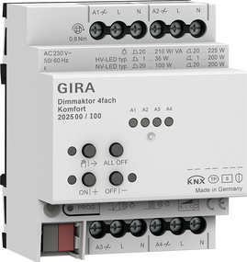

* + **Binario + persiana**
* Descripción: actuador de conmutación de 24 elementos / control 12 persianas.
* Características: este módulo combina la funcionalidad de dos tipos de actuadores diferentes, y permite el control tanto de elementos ON/OFF como de persianas, atendiendo a la funcionalidad con la que se programen sus salidas. Cuenta con modo de accionamiento manual para modo de prueba.
* Funcionalidad: algunas de sus salidas serán utilizadas para el control de apertura de una ventana y el despliegue de una pantalla de proyección. El resto servirán para el control binario del resto de luces de la casa y de algunas de las tomas de corriente que se han decidido “domotizar”. Otras funcionalidades puntuales de tipo binario que tienen sus salidas son las de accionamiento del timbre, de la sirena de alarma, el control de la cerradura de la vivienda, la velocidad del recuperador, el encendido de la caldera y las electroválvulas de agua y gas.

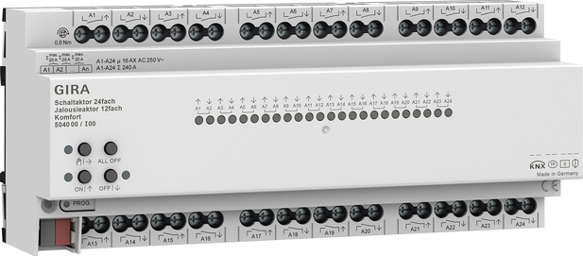

* + **Rejilla + zonificación**
* Descripción: actuador de control sobre 8 rejillas + 2 unidades de aire acondicionado.
* Características: esta clase de actuador combina la capacidad de control de la apertura de una rejilla con la de gestión de diferentes temperaturas mediante módulos lógicos. . Cuenta con modo de accionamiento manual para modo de prueba, además de indicadores visuales de movimiento de rejillas mediante LEDs.
* Funcionalidad: gracias a sus características, nos permite conectarlo con los termostatos distribuidos por la casa y hacer un control por zonas de la distribución del sistema de aerotermia de los fancoils, activando y adecuando la velocidad de sus ventiladores en función de la demanda.

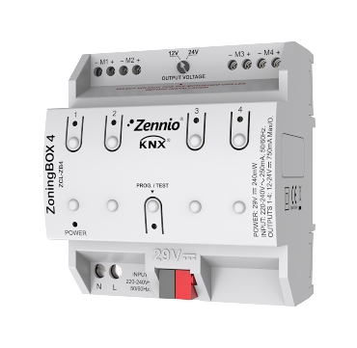

* + **Accionamiento térmico**
* Descripción: actuador de calefacción de 6 elementos.
* Características: permite la actuación de accionamientos térmicos integrado con un regulador de temperatura ambiente. Incluye la opción del conexionado en cascada de los actuadores.
* Funcionalidad: las salidas de este módulo irán conectadas a las válvulas de regulación de los entramados del suelo radiante para regular su apertura, así como a la caldera de la vivienda, indicando los momentos en los que esta debe ser activada en función de la demanda de temperatura gestionada por los termostatos.

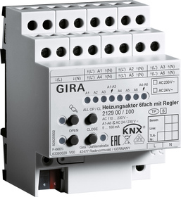

* + **Pulsadores domóticos**
* Descripción: mecanismo acoplador de bus.
* Características: de la variedad de características que pueden presentar este tipo de elementos, se han escogido los acopladores de bus con pulsación sobre dos elementos con mando de un punto, es decir, pulsadores de dos teclas con posibilidad de pulsarse únicamente en una dirección.
* Funcionalidad: control de las lámparas, tanto las binarias como las dimmeables, los enchufes, activación de las velocidades del recuperador, subir y bajar la pantalla del proyector, abrir y cerrar la ventana y activación del timbre.

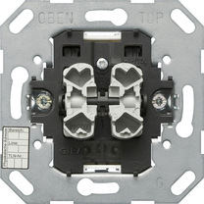

* + **Sensor CO\textsubscript{2}**
* Descripción: sensor CO\textsubscript{2} con regulador de humedad y temperatura KNX.
* Características: supervisión del valor de partículas de CO\textsubscript{2} y de humedad en el ambiente. Alarma de punto de rocío para prevenir la formación de moho en sistemas de refrigeración. Posee dos entradas binarias para la conexión de contactos sin tensión. El sensor de \textsubscript{2} permite ajustar cuatro niveles límites diferentes.
* Funcionalidad: la funcionalidad con la que ha sido programado es la de, mediante la actuación de tres niveles de partículas de \textsubscript{2}, activar los tres niveles de velocidad del ventilador del recuperador en consecuencia.

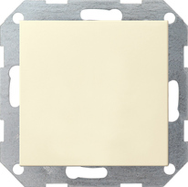

* + **Detectores movimiento**
* Descripción: detector de movimiento de superficie de 2,2 m.
* Características: configurable para la detección de movimiento o para la monitorización del con capacidad de cuantificar la luminosidad de la estancia para realizar un apagado de la iluminación al superar un umbral configurable. Permite la configuración de un bloque de función para realizar las siguientes funciones: conmutación, función para escaleras, transmisor de valores de regulación, mecanismo auxiliar para escenarios, transmisor de valores de temperatura, transmisor de valores de luminosidad, conmutación de modo de funcionamiento, conmutación con posición forzada.
* Funcionalidad: serán utilizados para detectar la entrada de personas en determinadas zonas de la vivienda, y en función del modo en que se encuentre el sistema, hará las veces de ON/OFF de las luces de esas zonas o bien hará saltar el sistema de alarma ante intrusiones.

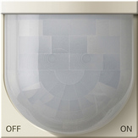

* + **Detector presencia**
* Descripción: detector presencia multifunción.
* Características: posee varios modos de funcionamiento, a saber: detector de presencia, observador de techo o detector de movimiento. La monitorización del entorno se realiza mediante el uso de tres sensores PIR y uno de luminosidad, con lo que se permite utilizar los parámetros de detección de las tres zonas y de luminosidad para hacer un control en intensidad de la iluminación zonal en sintonía con la posibilidad de utilizar las cinco funciones lógicas que permite usar. La funcionalidad de este dispositivo es similar a la del detector de movimiento, pero con los siguientes añadidos: transmisión de valores de regulación, nivel crepuscular ajustable, aplicación de retardos, función de bloqueo y la posibilidad de configuración de límites de luminosidad.
* Funcionalidad: gracias a su diseño discreto, se instala en el techo del salón con la funcionalidad de controlar la iluminación de la estancia en función de principalmente dos parámetros externos: la presencia de personas y la iluminación exterior, aplicándole un valor de sensibilidad determinado para realizar el ON a partir de la detección de cierta cantidad de luxes.

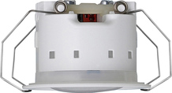

* + **Detectores humo**
* Descripción: combinación de detector de humos y detector térmico.
* Características: sensor termovelocimétrico alimentado por pilas. Dos señales acústicas de alarma distintas para cada uno tipos de detección con posibilidad de atenuarse durante la fase de pruebas.
* Funcionalidad: su objetivo es el de detectar de situaciones anómalas y potencialmente peligrosas relacionadas con los incendios y dar aviso de ello a los usuarios que se encuentren en la vivienda. Para poder ser integrados en la instalación KNX, será necesario la implementación de un módulo extra, que será el encargado de comunicar el detector de humos con el sistema de control de la vivienda.

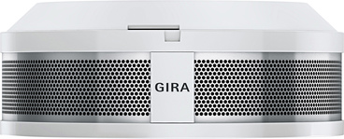 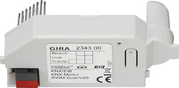 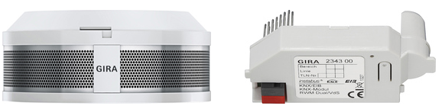

* + **Detectores inundación**
* Descripción: sensor de inundación.
* Características: es capaz de detectar la presencia de agua en un ambiente.
* Funcionalidad: Será necesario la implementación de un módulo de entradas para poder comunicar los sensores con la instalación KNX de la vivienda.

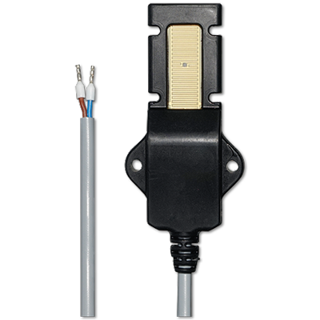

* + **Entradas apertura**
* Descripción: entrada binaria KNX de 6 elementos.
* Características: este módulo posee 6 entradas binarias que transforman sus valores en telegramas KNX. Permite ejecutar dos acciones diferentes por cada flanco, tanto de subida como de bajada, de cada una de las salidas.
* Funcionalidad: en este proyecto, este mecanismo tendrá como entradas una serie de contactores magnéticos, cuya tarea es la de sensar el estado de las ventanas (abierto o cerrado), para que, en caso de pasar una cantidad de tiempo determinada en estado abierto, desconecte el sistema de climatización para esa estancia.

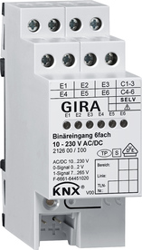

* + **Sensor apertura**
* Descripción: contacto magnético.
* Características: este sensor consta de dos partes: la primera irá fijada en el marco de la ventana y la segunda, en la propia ventana. Al cerrar la ventana, se cerrará el circuito eléctrico, transmitiendo así un valor por el bus opuesto al que envía al encontrarse abierto.
* Funcionalidad: su misión será la de ofrecer al sistema información acerca de si las ventanas de la casa se encuentran abiertas o cerradas.

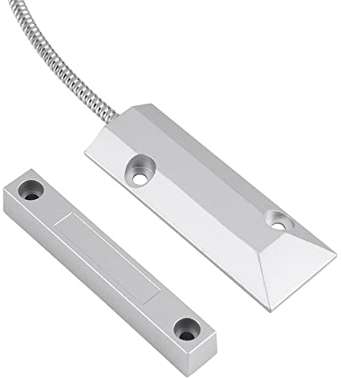

* + **Termostatos**
* Descripción: panel táctil capacitivo con display.
* Características: posee 4 botones con multidisplay de 4 indicadores personalizables. Incluye funcionalidad de termostato, detector de movimiento y 2 puertos de entradas de tipo binario o lectura desde una sonda de temperatura.
* Funcionalidad: se utilizará su función de termostato para gestionar el sistema de climatización. Desde estos dispositivos se efectuarán las llamadas de demanda tanto al sistema de suelo radiante como a los fancoils, en función de las temperaturas sensadas en cada habitación mediante el uso de una de sus entradas como sonda de temperatura. Uno de los termostatos llevará en su segunda canal de entrada una sonda térmica utilizada para conocer la temperatura exterior a la vivienda. Además, sus botones serán utilizados para las siguientes funciones:
* Los botones en el cuadrante inferior serán utilizados para subir y bajar la temperatura de consigna de la zona en la que se encuentra el termostato.
* El botón en el cuadrante superior derecho tendrá la funcionalidad de variar el flujo de aire cedido por los equipos de aire acondicionado. Al ser un único botón, la secuencia que efectuará será cíclica siguiente patrón: +, ++, +++, A, +. ++, +++, A, … Siendo A la ejecución del modo automático, que seleccionará la velocidad de los ventiladores en función de la demanda y la ponderación otorgada a cada zona o habitación.
* El botón en el cuadrante superior izquierdo servirá para cerrar la rejilla de esa habitación, evitando así el paso del aire de los fancoils.

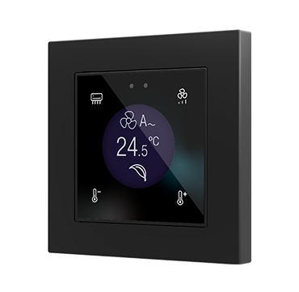

* + **Contador consumo eléctrico**
* Descripción: medidor de energía eléctrica para sistemas monofásicos o trifásicos.
* Características: permite el monitorizar la energía consumida/producida, el coste y las emisiones de \textsubscript{2} asociadas al consumo, la potencia activa y reactiva, el factor de potencia y otra información relacionada con el uso de la energía en la vivienda.
* Funcionalidad: se monitorizarán la tensión y corriente de fase instantáneos, la potencia activa consumida instantánea y la energía consumida acumulada total y en un periodo de tiempo definido por el usuario, incluyendo la tarifa y sus emisiones de carbono en esos periplos. Se realizarán dichas medidas acoplando un transformador de corriente a cada una de las líneas.

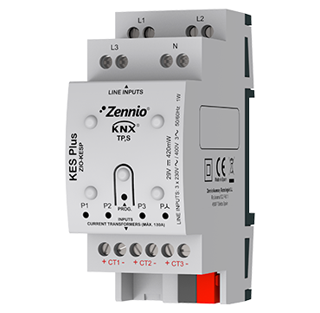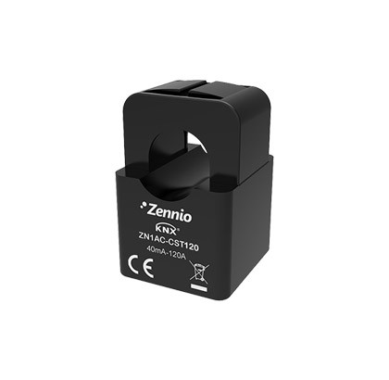 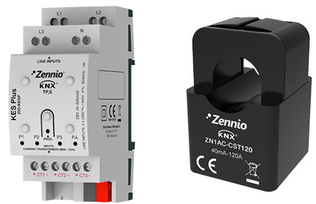

* + **Contador agua y gas**
* Descripción: interfaz KNX de monitorización de consumo de 4 elementos.
* Características: permite monitorizar en el bus KNX el consumo eléctrico (energía y potencia), agua y gas mediante el conteo de pulsos SO (salida impulso optoacoplador). Estas medidas pueden visualizarse en consumo instantáneo o acumulado.
* Funcionalidad: estos módulos serán utilizados para hacer un conteo del consumo acumulado total y desdeuna fecha determinada por el usuario del agua y el gas gastados en la vivienda. Tambien se utilizará su funcionalidad de calculo de tarifas, para que el cliente pueda consultar el gasto en cualquier periplo. Irá conectado directamente a los instrumentos de medida de la vivienda.

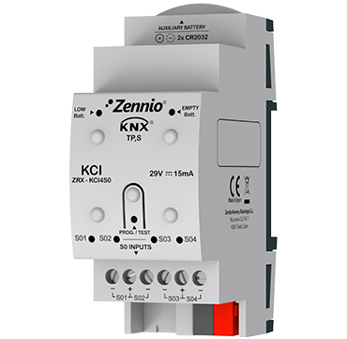

* + **Pasarela aire acondicionado**
* Descripción: pasarela Daikin –KNX.
* Características: permite la comunicación bidireccional entre los sistemas Daikin VRV y las instalaciones KNX.
* Funcionalidad: su principal misión será la de servir de puente de comunicación entre el sistema propio de los sistemas de fancoil de la vivienda y el sistema domótico KNX, permitiendo así su control a través del bus mediante el envío de telegramas y su decodificación.

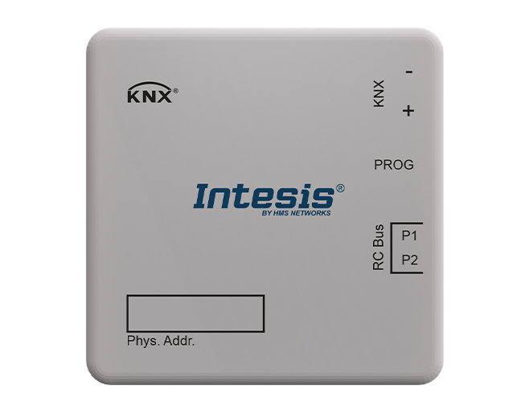

* + **G1**
* Descripción: es un dispositivo multifunción que permite visualizar y controlar numerosas funciones del edificio relacionadas con el control de los módulos instalados en ellos.
* Características: posee una infinidad de funcionalidades, por lo que se mencionan únicamente las que poseen un enfoque más focalizado hacia las buscadas en este proyecto: una pantalla táctil con altavoz y micrófono integrados, capacidad de reconocimiento facial y reproducción de vídeo. Es posible personalizar su interfaz de usuario con la posibilidad de utilizar más de 320 iconos de función organizadas por carpetas con un manejo muy intuitivo.
* Funcionalidad: será utilizado como monitor y como puesto de control principal de la vivienda, representando la programación volcada sobre el X1. Esta pantalla hará las veces de display para mostrar las cadenas de texto o los datos que puedan resultar de interés para el usuario, como pudieran ser mensajes de alarma, de consumo, de avería o error...

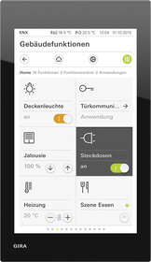

* + **X1**
* Descripción: servidor de visualización para terminales móviles.
* Características: este mecanismo permite la visualización de una interfaz personalizada en tu móvil o tablet a través de internet, así como el control de hasta 250 funciones mediante el uso de comandos de voz o bien mediante la aplicación. Capacidad de uso de hasta 250 temporizadores, 36 bloques lógicos diferentes y 1450 datapoints.
* Funcionalidad: contendrá los módulos lógicos programados para desarrollar las funcionalidades especiales del resto de módulos y el software sobre el que se programa la interfaz de visualización tanto del G1 como de la aplicación móvil. También permitirá la conexión remota a través de la aplicación móvil al alojar un servidor propio a través de la conexión Wi-Fi de la vivienda.

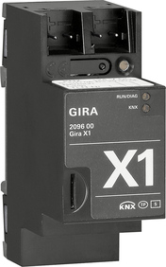

* **Fuente de alimentación:** esta función será desarrollada por un módulo único compartido por ambos cuadros domóticos de la vivienda. Su cometido es el de transformar la corriente alterna proveniente de la acometida pública que llega a las casas con una tensión de 230V entre fase y neutro, en corriente continua de 29V, que es el potencial de bus necesario para alimentar los dispositivos. Este dispositivo no cuenta con ningún tipo de distribuidor de intensidad, por lo que la corriente nominal será repartida de manera discrecional en las salidas, hasta un máximo de 640 mA. Para prevenir posibles comportamientos anómalos de la red eléctrica, este dispositivo cuenta con una bobina de choque integrada en su interior, un componente electrónico de muy alta reactancia que hará las veces de filtro de las corrientes alternas, eludiendo futuras fallas o roturas de los mecanismos domóticos.

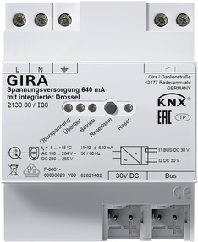

* **Dimensionamiento**

A la hora de diseñar una instalación domótica para una vivienda es importante no pasar por alto una serie de factores restrictivos para que todo el sistema funcione correctamente. Dos de estos parámetros que han de ser tomados en cuenta son el tamaño físico de los módulos y la demanda de potencia que reclaman. El factor de tamaño viene ligado simplemente a la capacidad de alojar distintos mecanismos que permite el cuadro eléctrico de domótica. En el caso de esta vivienda además, se ha de tener en cuenta la modularidad del sistema, por lo que la opción escogida pasa por duplicar estos armarios, conteniendo cada uno de ellos en su interior los elementos que permitiesen a los subsistemas funcionar de manera independiente en caso de querer dividir la vivienda en dos casas diferentes. El único mecanismo que compartirán ambas viviendas será la fuente de alimentación de 640 mA, por lo que la suma de corriente total no deberá nunca superar este valor. Para realizar este estudio, se han escogido las corrientes máximas que pueden llegar a demandar los mecanismos, en lugar de sus corrientes nominales, cerciorándonos así de que bajo ninguna circunstancia o condición adversa, el sistema quedará sin alimentación por una demanda de intensidad superior a la proporcionada. Para simplificar la visualización de los límites que plantean ambos parámetros, se ha elaborado una tabla para facilitar esta tarea:

TABLA

En la tabla anterior (\ref{tab:tabla_dimensionamineto}) aparecen elementos con un tamaño DIN de cero, lo que es debido no a su inexistencia, si no a que son elementos que no se instalarán en el cuadro, sino en otros lugares de la vivienda como en paredes o cajas de aplique, por lo que su tamaño no afectará al dimensionamiento final de los cuadros eléctricos y tendrá una menor repercusión a la hora de su implementación al sistema, ya que cuentan con un tamaño bastante reducido.\\

Otro dato relevante se presenta en el consumo total, donde aparecen dos valores: el de consumo total y entre paréntesis el balance del consumo total, en el que se ha tenido en cuenta la insuflación de intensidad de la fuente.

* **Secciones y Funcionalidad**
* Ventanas, persianas y proyector: desde esta sección se efectuara un control sobre los motores embebidos en las cajas de las persianas y en las ventanas. La programación desarrollada permitirá al usuario el cierre o la apertura total del elemento a controlar, así como su posicionamiento en un lugar concreto de su recorrido en función de un porcentaje de su tiempo de apertura total.
* Iluminación: en esta sección se agrupan todos los elementos de la vivienda que comparten el mismo desempeño: iluminar, independientemente de si se tratan de luminarias del tipo ON/OFF o del tipo regulable. Cada punto de luz se controlará independiente del resto de puntos, y se podrá hacer desde uno o más de los pulsadores instalados, desde la pantalla del G1 o desde la aplicación del móvil. Se han habilitado mediante programación los llamados servicios centralizados, permitiendo así controlar conjuntos de luminarias como por ejemplo, el centralizado general, que permite apagar todas las luces de la vivienda, permitiendo así al cliente poder salir de la vivienda con la seguridad de no estar malgastando energía, ahorrando de esta manera en su factura eléctrica. Para esta sección también se ha hecho uso de los sistemas sensoriales de movimiento, presencia y luminosidad: la luminaria del trastero, las de los pasillos y el hall se encienden de manera automática al detectar movimiento en ellos; en el salón, sin embargo, se ha utilizado un detector de presencia al no tratarse de una zona de paso, que en combinación con la cuantificación de luminosidad en la estancia, enciende de manera automática la lámpara si detecta a alguna persona y la regula en función del valor de luminosidad sensado.
* Recuperador de CO\textsubscript{2}: esta sección contará con un detector de partículas de CO\textsubscript{2}, que activará la señal para dar la orden a un sistema de extracción y renovación de aire mediante un sistema de ventiladores. De manera habitual, el sistema de recuperación debe permanecer en funcionamiento con el menor nivel de ventilación activado, y deberá ser apagado y reactivado por el cliente de manera manual mediante un switch habilitado tanto en la G1 como en la aplicación del móvil. Si el sistema se encuentra operativo, el sensor lanzará señales de activación de los diferentes niveles de velocidad de los ventiladores en función de la cantidad de partículas detectadas. Concretamente, se han programado tres límites: el primero de ellos, cuando se detectan entre 500 y 1000 partículas de CO\textsubscript{2} por millón analizadas, un segundo limite que activa el siguiente nivel de velocidad de los ventiladores cuando detecta entre 1000 y 1500 partículas por millón, y finalmente el tercer limite, que activa la máxima velocidad al detectar una cantidad superior a las 1500 partículas por millón. Por añadidura, al activar cualquier luz de alguno de los baños, el ventilador entrará en velocidad máxima durante 10 minutos, independientemente de los valores sensados, al igual que al accionar una de las teclas de los pulsadores, que ha sido programada para lanzar esta función de recuperación.
* Seguridad ante incendios: esta sección contará con detectores de humo instalados en diferentes habitaciones de la vivienda, que una vez activados, enviarán una señal de activación a la sirena de alarma y cortarán el suministro de gas mediante el cierre de la electroválvula. Esta alarma enviará una notificación tipo Push a los dispositivos móviles conectados con la instalación, permitiendo la desactivación de la señal acústica, manteniendo el cierre de la electroválvula.
* Seguridad ante intrusiones: para evitar en la medida de lo posible la irrupción de personas no deseadas en la vivienda, esta sección hace uso de los sensores de movimiento y presencia utilizados en la sección de iluminación, para lanzar la señal de alarma que activa la sirena y envía un mensaje Push a los dispositivos móviles conectados con la aplicación.
* Seguridad ante inundaciones: esta sección tendrá un funcionamiento similar a la referida a seguridad frente incendios, únicamente cambiarán los sensores de humo por otros de inundación, que estarán ubicados en las zonas húmedas de la casa, como son los baños y la cocina.
* Clima: esta sección será la encargada de controlar la temperatura de la vivienda haciendo uso de diversos elementos. Entre ellos encontramos los termostatos, que harán las veces de interfaz con el usuario en cada habitación gracias a sus pulsadores y displays, permitiendo controlar la velocidad de los ventiladores en caso de que se encuentren en funcionamiento, controlar si se desea o no aclimatar esa estancia y que temperatura es la requerida por el cliente. Internamente, también se encargará de gestionar al resto de equipos, indicando cuando y como deben encenderse y actuar en función de la temperatura sensada y la temperatura de consigna deseada.

Durante el verano, el equipo de refrigeración se basará únicamente en el uso del equipo de fancoil, evitando así la aparición de hongos y humedades producidos por la condensación proveniente del uso del suelo radiante. El usuario podrá elegir entre dos modalidades de actuación: la manual, en la que podrá seleccionar entre tres niveles la velocidad a la que desea que se expulse el aire refrigerado en el equipo fancoil, o bien el modo automático, en el que el módulo de actuación de las rejillas seleccionará de entre las tres velocidades mencionadas anteriormente una de ellas en función de un factor de ponderación. Este factor, limitado a un máximo de 100 puntos, será implementado durante su programación, dotando de un valor numérico a cada habitación en función de diversos parámetros como pudiera ser su tamaño o el nivel de confort que requiera. Un ejemplo claro de esto pudiera ser la actuación de uno de los equipos instalados que se encargaría de controlar la temperatura de la cocina, el salón y una de las habitaciones, a los que se les ha otorgado una ponderación de 15 puntos, 55 puntos y 30 puntos respectivamente. Si en una primera situación, hubiese demanda de la cocina y la habitación, al sumar 45 puntos no llegarían al requerimiento del segundo nivel de velocidad, activando así el primer nivel; mientras que si se activasen cocina y salón simultáneamente, al superar el baremo, sí que entraría en funcionamiento la segunda velocidad del equipo.

|  |  |
| --- | --- |
| Valor ponderado de demanda | Nivel activo |
| 0 | OFF |
| 1-33 | Velocidad 1 |
| 34-66 | Velocidad 2 |
| 66-100 | Velocidad 3 |

En cambio, durante el modo invierno el equipo principal que actuará será el de suelo radiante. En este caso el termostato se encargará de enviar una orden de apertura a las válvulas de las habitaciones en las que la temperatura se encuentra por debajo de la demanda, y una señal de arranque a la caldera en cuanto que una de estas válvulas es abierta, haciendo circular el agua caliente a través del entramado de tuberías instaladas en el suelo. En el momento que la temperatura de la habitación y la de consigna tienen una diferencia mayor de 3ºC, se ha programado el comienzo de actuación del sistema secundario: el sistema de fancoil. El sistema de aerotermia tendrá exactamente el mismo modo de funcionamiento que en el modo verano, activando sus velocidades en función de la ponderación de las habitaciones que se encuentren en demanda al encontrarse funcionando en modo automático, o pudiendo ser elegida por el usuario en el modo manual.

Para evitar el uso prolongado e indebido de los equipos que componen el sistema, se han programado un control del tipo proporcional integral (PI), debido a que se ajusta mejor al comportamiento que este ofrece frente a la alternativa del control de dos puntos con histéresis. Se trata de un método de control regido por un algoritmo de control lineal basado tanto en la diferencia entre las temperaturas de consigna y de referencia como en los datos del histórico del sistema, reduciendo así las franjas de oscilación de la temperatura del habitáculo, estabilizando paulatinamente su valor en el entorno de la temperatura de consigna establecida por el usuario.

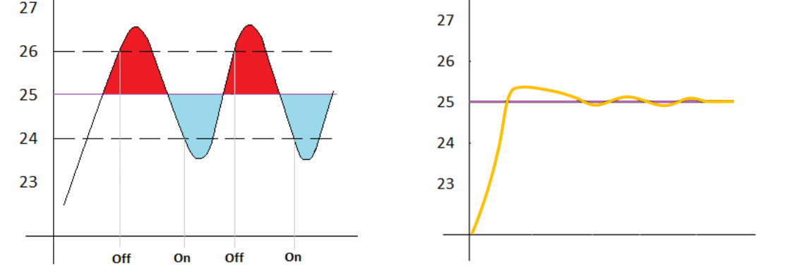

Como se puede apreciar en la imagen \ref{fig:metodos_control}, se ofrece una comparativa entre los dos métodos de control para que el sistema proporciona a la estancia una temperatura de 25ºC. Por el método, descartado, de control mediante dos puntos se establecen los límites inferior y superior de temperatura en los que el sistema debe encenderse y apagarse, respectivamente. Con este método más sencillo de programar, el sistema no se encuentra funcionando constantemente, pero sufre picos de alto consumo energético para alcanzar el límite superior desde una temperatura ligeramente menor al límite inferior, con el añadido de que la estancia se encuentra, casi en la totalidad del tiempo, lejos de la temperatura de consigna. En cambio, el método de control proporcional integral, se encuentra constantemente en funcionamiento y trabaja regulando la temperatura de exhalación del aire para mantener la temperatura en un valor más ajustado al de consigna de manera constante, sin provocar tiempos de funcionamiento a marchas forzadas de la máquina de aerotermia o de la caldera, evitando así los picos de alta demanda energética por parte del sistema. La programación de este algoritmo requerirá de la configuración de tres parámetros esencialmente:

La constante de proporcionalidad (K) expresada en grados centígrados, encargada de que el error estacionario se reduzca a cero produciendo el menor valor posible de sobreoscilación de la señal.

El tiempo integral (T) expresado en minutos, será un valor asociado a la inercia térmica del sistema de aerotermia que permite ajustar el error de aproximación en función del tiempo transcurrido, es decir, la velocidad de impacto que tiene el sistema para variar la temperatura.

El tiempo de ciclo, también expresado en minutos, que condicionará la frecuencia de muestro y actualización de la señal de control enviada tanto a la caldera como a las máquinas de aerotermia.

Se ha establecido un valor de K=4 y T=90min. tanto para el modo enfriar como calentar de la máquina de aerotermia, mientras que para el suelo radiante, los valores escogidos han sido K=5 y T=240min. El tiempo de ciclo que se ha encontrado más optimizado respecto a las condiciones de ahorro energético y confort térmico ha sido de 15min.

El control de los sistemas de fancoil normalmente se ejecuta a través de comunicaciones vía infrarrojos, protocolo que no entra dentro del alcance de la tecnología KNX, por lo que ha sido necesaria la implementación de un sistema de pasarelas para poder establecer el nexo de comunicación entre el equipo y el bus KNX de manera remota, sin uso de señales infrarrojas. Esta pasarela será conectada al mando de control original de la máquina de aerotermia, que no será removido de la instalación debido a su alta fiabilidad a la hora de identificar los posibles errores o fallos que sufra el equipo. Adicionalmente, el cliente tendrá la opción de cambiar entre modo invierno/verano desde la pantalla del G1 o desde la aplicación del móvil, en función de si desea que el sistema proporcione calor o frio, respectivamente.

* Consumos: por petición del cliente, se debe hacer un seguimiento de los consumos tanto de luz, como de agua y gas que se dan en la vivienda, por lo que se han habilitado lectores adicionales a los respectivos instalados por las compañías de suministro, permitiendo visualizar en la pantalla del G1 o en la aplicación del móvil el consumo instantáneo de tensión, corriente, potencia, agua o gas; el consumo total de energía, de agua y gas durante diversos periodos, como por ejemplo el consumo del mes anterior, el consumo desde el día 1 del mes en el que se encuentren o incluso en un periodo definido por el propio usuario.
* **Ubicación**

Otro de los factores clave para poder hacer un diseño funcional y con el menor número posible de fallos, es la ubicación física de los módulos que no van acoplados en el cuadro eléctrico de la domótica, aquellos que se encuentran repartidos por distintos puntos de la vivienda, como en los techos, paredes (tanto en su interior como en su cara exterior) o incluso en el exterior de la vivienda. Este factor toma especial relevancia por el tiempo necesario para la recepción de los telegramas por parte de los módulos más alejados, y la posibilidad de que estos se solapen y generen acuses de recibo no veraces, provocando discrepancias entre el valor que el sistema cree que posee esa variable y el valor del estado en que se encuentra realmente. Otro factor afectado por la ubicación lejana, es la transmisión de los valores medidos por los sensores, ya que si el módulo de entradas se encuentra alejado de él, pueden producirse cambios en la tensión transmitida, dando lugar a una lectura incorrecta de las magnitudes sensadas.

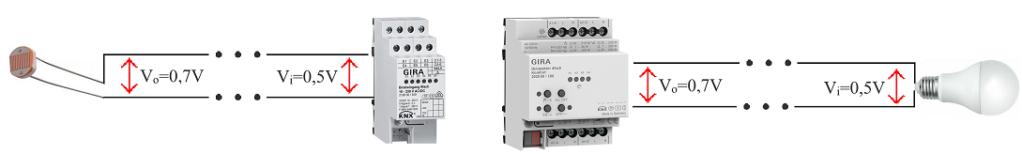

Para evitar este tipo de errores, se realiza una planificación de la ubicación de los elementos para que ninguno de ellos se encuentre demasiado lejos de su receptor, dando lugar a los siguientes planos:

PLANOS UBICACIÓN ELEMENTOS

La ubicación respecto del resto de elementos de la vivienda también es un factor a tener presente a la hora de realizar el diseño previo de la instalación, ya que de no tenerse en cuenta podría dar lugar a funcionamientos inesperados, la inhabilitación del mecanismo o llegar incluso a provocar situaciones de peligro para el usuario. El caso del detector de humos es uno de ellos, y es que una colocación incorrecta podría dar lugar a que el sensor no detectarse los cambios en la temperatura de la habitación o que al contar esta con grandes dimensiones, no fuese capaz de detectar la presencia de humos nocivos para la salud adecuadamente. Es por ello que, y siguiendo las recomendaciones del fabricante, estos sensores deberán colocarse en el centro de una habitación no más grande de 60 m\textsuperscript{2} y a una distancia mínima de 50 centímetros otros elementos como lámparas o paredes, sin superar los 6 metros de altura.

Los detectores de inundación también deberán ser instalados siguiendo una serie de pautas para asegurar su correcto funcionamiento. Entre otras normas, se puede destacar que debe colocarse de manera sobre una superficie que no tenga una inclinación demasiado pronunciada, siendo óptimo que esta sea totalmente horizontal y al nivel más bajo posible de altura tal y como se muestra en la imagen \ref{tab:local_inundacion}, debido a que será necesario el contacto físico entre el sensor y el elemento líquido para hacer saltar la alarma. Es importante también una situación de cercanía con las fuentes de caudal y los electrodomésticos o elementos sobre los que se desea hacer el control, ya que la detección de la fuga será más temprana. Pese a su reducido tamaño, se deberá contar con el espacio que ocuparán estos sensores a la hora de la planificación.

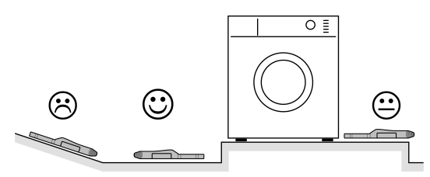

Otro ejemplo de la importancia de la ubicación de los elementos la encontramos en los sensores de movimiento de tipo PIR: la geometría de la lente que lo recubre le permite detectar la radiación térmica con un amplio margen de amplitud, unos 180º aproximadamente. Esta capacidad será aprovechada al máximo siguiendo una serie de criterios como por ejemplo, la altura a la que se encuentre y la posición en la habitación respecto de otros enseres que en ella se encuentren. Según las indicaciones del fabricante, el sensor debe ser colocado a una altura de 2,20 m con una leve inclinación hacia el suelo, permitiendo así una mayor dispersión de los haces detectores por la sala. También es necesario tener en consideración el tipo de movimiento que se va a realizar en las salas donde van a ser instalados, ya que el alcance de estos sensores varía en función de si se trata de un movimiento de tipo radial o tangencial.

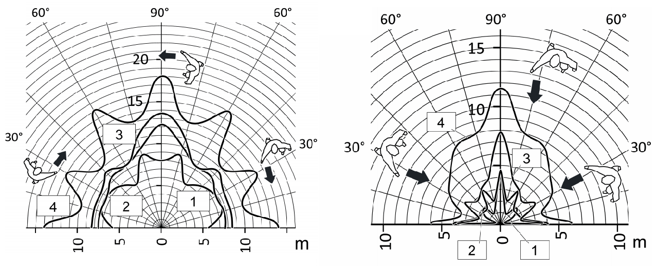

Como la función que tienen asignada estos sensores es la de detectar el movimiento en los pasillos y el hall de la vivienda para activar la orden de encendido de las luces, se han colocado estratégicamente en los extremos de los pasillos, aprovechando su alta sensibilidad ante el movimiento tangencial, que es el más usual en este tipo de espacios. En cuanto a los sensores que se encuentran en el hall y el trastero, se han situado en lo alto de las paredes situadas enfrente de las puertas de acceso, para encender las luminarias en el momento que estas son abiertas.

En el caso de detector de presencia instalado en el salón se cuenta con un radio de detección de 360º, por lo que será instalado en el centro del techo de la sala. Al tratarse de una vivienda antigua, el techo se cuenta con una altura considerable (~3,50m), lo que supondrá una ventaja, ya que de igual manera que los sensores de movimiento, al colocarse en una posición más elevada, se obtiene una mayor distancia de detección, siempre teniendo en cuenta el tipo de movimiento que se desee detectar:

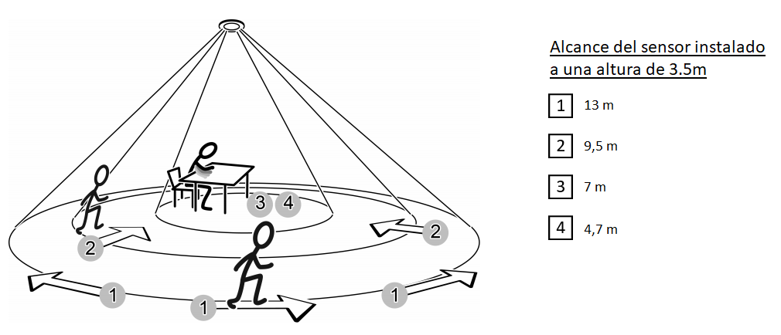

* **Conexionado**

|  |  |  |
| --- | --- | --- |
| **TIPO DE**  **CONEXIONADO** | **ELEMENTOS** | |
| **Icono número uno, en, un, círculo** | LUCES ON/OFF  ENCHUFES  TIMBRE  SIRENA | VEL. FANCOIL  ELECTROV. GAS  ELECTROV. AGUA  CALDERA |
| **Icono número dos, en, un, círculo** | LUCES DIMMEABLES | |
|  | PERSIANAS  PROYECTOR | |

En esta sección del documento se detallará el conexionado del cuadro de domótica, incluyendo el cableado desde la toma de corriente de línea desde el cuadro eléctrico hasta los propios elementos. A causa de a las grandes dimensiones que poseería el esquema eléctrico real debido a la multitud de mecanismos conectados, se ha decidido hacer un esquema simplificado que muestre como se realizan las conexiones a cada uno de los elementos, pudiendo ser replicada la instalación real completa utilizando las tablas de conexionado de elementos del anexo \ref{sec:refsec}.A continuación se fragmenta en diferentes puntos las conexiones existentes en la instalación para ser vistas en más detalle:

* **Cuadro eléctrico de domótica**

En primer lugar se hará una descripción detallada del conexionado instalado desde la línea trifásica de alimentación hasta la sección del cuadro eléctrico dedicado a la domótica.

Siguiendo las normas de seguridad recogidas en la normativa \cite{Reglamento:2021}, una de las líneas del sistema trifásico y el neutro de la instalación eléctrica del edificio se hacen pasar en primera instancia por un Interruptor General Automático (IGA), ya que el Interruptor de Control de Potencia (ICP), encargado de cortar el suministro en situaciones de sobrecarga, cortocircuito y en los que la demanda de potencia supera a la potencia contratada, se encuentra integrada en el contador instalado en la vivienda por la compañía de suministro eléctrico. El IGA tendrá como misión principal proteger el resto del circuito en el caso de que se produzca un cortocircuito o se supere la potencia máxima que es capaz de soportar la instalación, como por ejemplo, cuando son conectados demasiados electrodomésticos a la vez. Esta interrupción de la corriente nada tendrá que ver con cuestiones económicas o limitantes en función de lo que se tenga contratado y se pague a la compañía de suministro eléctrico, si no que será limitante en cuanto a las características físicas de la propia instalación, no pudiendo ser mejorada si no son sustituyendo y mejorado alguno de los elementos que la componen. A continuación, se ha instalado un Protector Contra Sobretensiones (PCS), que tal y como indica su nombre será el encargado de proteger el resto de circuitos en las ocasiones en las que se produzcan picos elevados de tensión no controlados, como puede ser el caso del impacto de un rayo, desviando la corriente hacia la toma de tierra, evitando daños en los equipos conectados, en la propia instalación o incluso sobre los usuarios que se encuentran en el interior de la vivienda.

Siguiendo el cableado, el siguiente elemento que nos encontramos es el Interruptor Diferencial (ID). Este elemento desarrollará la función de proteger a los usuarios de las fugas de corrientes a tierra que pudiesen producirse por daños o malas conexiones de los electrodomésticos con la instalación eléctrica. En cada vivienda es usual instalar entre dos y tres ID que agrupen varios sistemas con diferentes funcionalidades, facilitando así localizar que la fuga de corriente se está produciendo en alguno de los elementos que a ella se encuentra conectado, pero debido a demanda del cliente, se ha seguido el modelo habitual de instalación aplicado en los cuadros de las viviendas de Alemania, en el que existe un ID por cada una de las funcionalidades que se desarrollan en la instalación, teniendo el sistema de iluminación su propio ID, por ejemplo.

En último lugar, y antes de comenzar conectar los elementos, se colocan los últimos elementos de protección del sistema: los Pequeños Interruptores de Potencia (PIA), o como son conocidos comúnmente, Interruptores Automáticos. Estos interruptores sí que es habitual encontrarse uno por cada grupo de elementos con la misma funcionalidad, y tendrán como misión detectar el exceso de consumo en estos grupos, desconectándose de manera automática en tal caso. También son muy útiles en el caso de querer realizar alguna modificación en un sistema concreto, ya que si es preciso desconectarlo, no afectará al resto, que podrán seguir operando de manera normal.

(ESTO VA SIN PUNTOS) Una vez explicado el conexionado hasta el cuadro de domótica, se entrara en detalle el cableado de este hasta los módulos y mecanismos que componen la instalación domótica que controla la vivienda. Entre ambas partes, se han utilizado dos tipos distintos de bornas para facilitar el peinado de los cables, su distribución y organización a lo largo de los tubos y debido a que la ley vigente dictamina que no es legal ni seguro la conexión directa de cables, teniendo que realizarse está a través de algún elemento de paso y sujeción: las bornas de paso y las de distribución. Para una mayor claridad, las bornas de distribución vendrán representadas en los esquemas con un color verde, y serán utilizadas, tal y como su nombre indica, para distribuir las tensiones que llegan a los PIAs. Estas bornas cuentan con cuatro puertos interconectados entre ellos, ofreciendo así el mismo valor de tensión en cada una de sus salidas y son independientes unas bornas a otras, a menos que se haga una conexión directa entre alguno de sus puertos.

Por otro lado, las bornas de paso, representadas en color amarillo, cuentan bien con cuatro puertos o con cinco. En el caso de las bornas que cuentan con cuatro puertos, su segundo y cuarto puerto cuentan con una conexión interna para así ofrecer la misma caída de tensión en ambos puntos, mientras que el primero y el tercero serán independientes. Sin embargo, en las que cuentan con cinco puertos, tanto el segundo con el quinto como el tercero con el cuarto, poseerán conexionados internos entre sí dos a dos. Estas salidas cuentan con conexiones laterales que les permiten conectarse a la borna contigua al encontrarse enganchadas físicamente unas a otras, sin necesidad de realizar esta conexión mediante cables. Por lo tanto, una fila de bornas de paso compartirá la misma tensión con el resto en su primer y tercer puerto, que serán los asignados a la toma de tierra y al neutro común, respectivamente. Los otros dos puertos, serán independientes del resto de bornas e irán conectadas a la fase, uno de ellos a la entrada desde el actuador y el otro al elemento que se desea controlar.

* **Actuadores reguladores y binarios y de persianas**

Una vez explicado el conexionado hasta el módulo, se pasa a detallar el cableado desde este hasta el elemento a controlar. Para esta sección, se ha dividido los elementos en tres bloques en función de su conexión: en el primer bloque se encuentran todos los elementos de tipo On/Off conectados al actuador de 24 salidas, al que llegará la fase a una de sus salidas desde la borna de distribución, saliendo por el otro terminal de esa misma salida hacia la borna de paso. La conexión de estos elementos será muy simple: de la borna de paso alimentada con fase saldrá uno de los cables que irán al elemento en cuestión, volviendo desde el otro terminal al puerto del neutro de la borna. Para el segundo tipo de elementos el conexionado será idéntico a los del primer tipo, pero en esta ocasión el actuador no solo permitirá abrir o cerrar el circuito, si no que permitirá regular la corriente de salida, realizando así la función de dimmer. Por ultimo tenemos los elementos tipo ventana, que necesitaran de dos de las salidas del actuador de 24 salidas, que vendrán alimentadas desde la borna de distribución, y saldrán hacia la borna de paso. En esta ocasión, de la borna de paso será necesario sacar tres cables hacia el elemento: uno de ellos llevara el neutro, mientras que los otros dos irán conectados a los terminales que determinan si el motor de la persiana o ventana debe actuar en una dirección o su contraria. Todas estas órdenes serán transmitidas a través del cable de bus KNX al actuar sobre los pulsadores, la pantalla o la aplicación móvil.

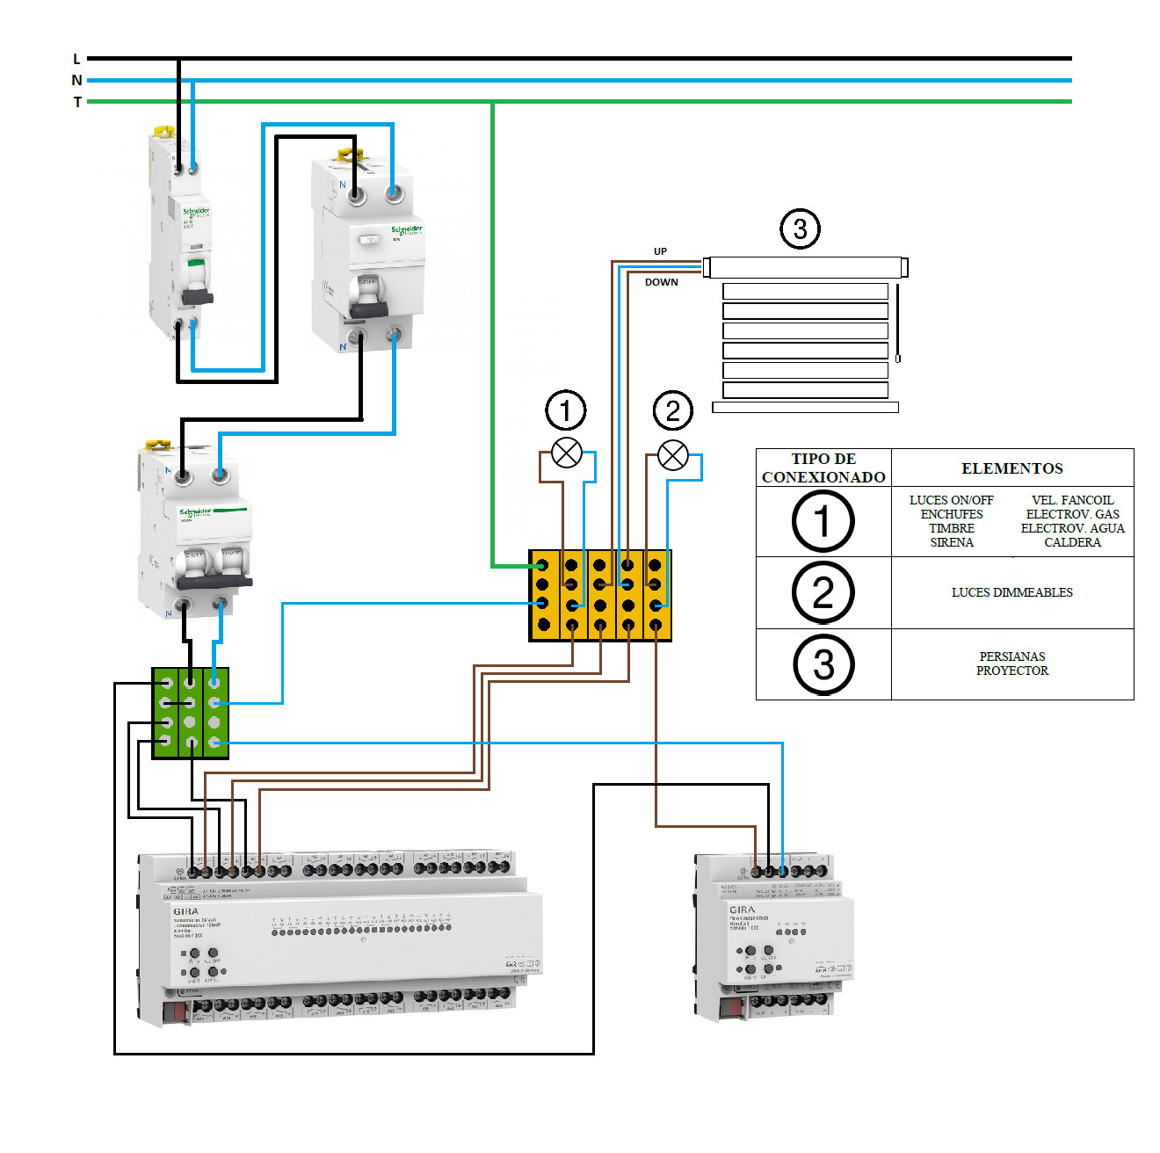

* **Contadores de consumo**

Para los módulos de conteo de consumo de agua y gas será necesario contar con las cajas de registro instaladas en la vivienda por la empresa suministradora, ya que este módulo no medirá los caudales de manera directa. Las cajas de registro se encuentran conectadas tanto a la caldera, para el conteo del caudal de gas, como a todas las tomas de agua de la vivienda, e irán emitiendo pulsos SO que serán cuantificados a través de un optoacoplador y transformados en un número entero a través de un factor de conversión programado en el dispositivo.

Por otro lado, los módulos de consumo eléctrico si realizarán el conteo de manera directa a través de los acopladores de corriente instalados en la fase de entrada de cada uno de los circuitos eléctricos que conforman la carga. Estos acopladores realizarán las mediciones mediante el uso del efecto Hall dado en los cables sobre los que se encuentran “abrazados”, por lo que será necesario planificar un espacio en los tubos de cableado que se encuentran en las paredes de la vivienda. Todas estas lecturas serán transmitidas a través del cable de bus KNX al requerir sus valores a través de la pantalla o la aplicación móvil.

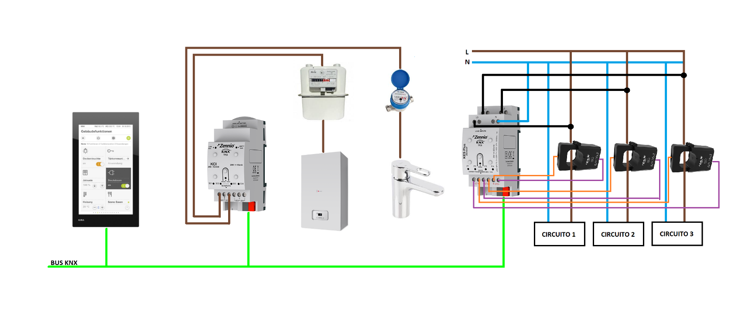

* **Regulación de válvulas y rejillas**

Las conexiones que se dan para los módulos encargados de la sección de climatización se dividen en bloques diferenciados por los efectores que actúan en cada uno de ellos. En primer lugar encontramos el conexionado existente para regular la apertura de las válvulas reguladoras de caudal del agua caliente que fluye a través del suelo radiante. El modulo regulador que lo controla vendrá alimentado, fase y neutro, desde las bornas de distribución conectadas al automático correspondiente. Este módulo precisa de una fuente de alimentación externa para poder controlar el porcentaje de apertura de las válvulas, por lo que su toma de alimentación también se conectará a las acometidas de fase y neutro, ya que estas válvulas necesitan alimentación de 230V para cumplir con su propósito. De cada una de sus seis salidas, saldrán el cable de tensión regulada y el de neutro hasta una borna de paso, de donde a su vez, será cableada cada una de las válvulas de regulación del suelo radiante.\\

En cuanto al módulo regulador de rejillas, este será alimentado desde una de las bornas de distribución, para así poder controlar la apertura de las mismas. Para la consecución de este objetivo, este módulo dispone de una clavija de ajuste de la tensión de salida que permite elegir entre alimentar las rejillas con 12 ó 24 voltios, siendo la primera opción la requerida para el modelo de rejillas adquirido. Esta tensión llegará a las rejillas a través de una borna de paso.\\

Por último, la pasarela para el control de la máquina de fancoil será instalada en el bus propio del sistema de aerotermia, conectada en paralelo entre el mando de control y la propia máquina. Todas estas órdenes serán transmitidas a través del cable de bus KNX al actuar sobre los termostatos, la pantalla o la aplicación móvil.

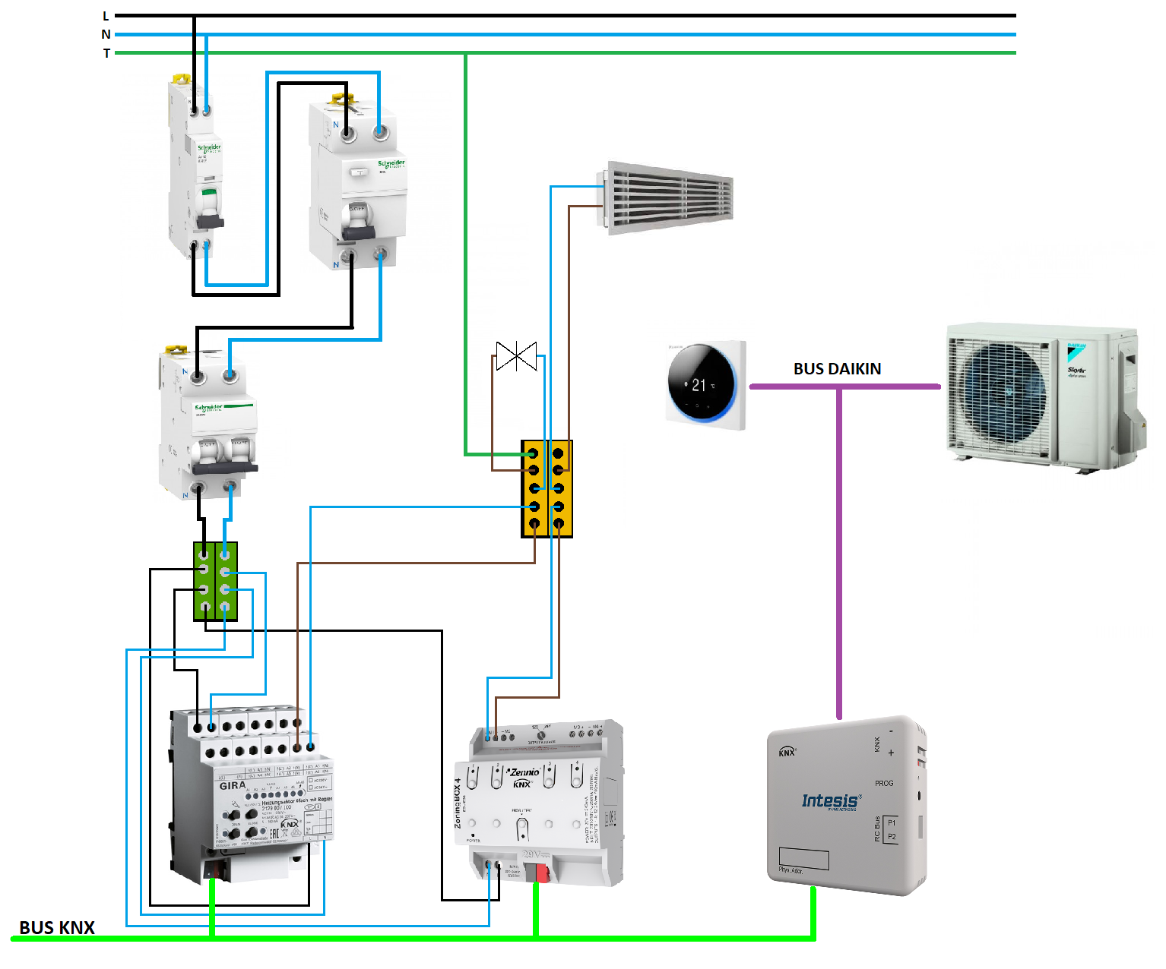

* **Módulos sensoriales**

Las conexiones, para el conjunto de módulos sensoriales que componen el sistema, al tratarse de módulos con la tecnología KNX integrada, serán bastante sencillas. Tanto el sensor de CO\textsubscript{2} como los sensores de movimiento y presencia irán directamente conectados al bus KNX, y desde ahí transmitirán al resto de elementos la información sensada. En cuanto al sensor de humo, lleva acoplado en su interior el módulo que le permite transmitir vía KNX tanto la alarma térmica como la de humo, por lo que tampoco tiene ningún otro cableado.\\

Por otro lado encontramos los sensores de inundación y de ventana abierta/cerrada, que de manera similar deben ir conectados a sendos módulos que permitan su comunicación a través del bus KNX. Al tratarse de sensores que funcionan cerrando un circuito eléctrico, su cableado consistirá simplemente en que uno de sus polos se encuentre conectado a la señal de referencia emitida por el módulo de entrada al que se encuentra conectado, y el otro extremo a la señal de alimentación, creando así la diferencia de potencial que indicaría que han sensado humedad o el cierre/apertura de una ventana.

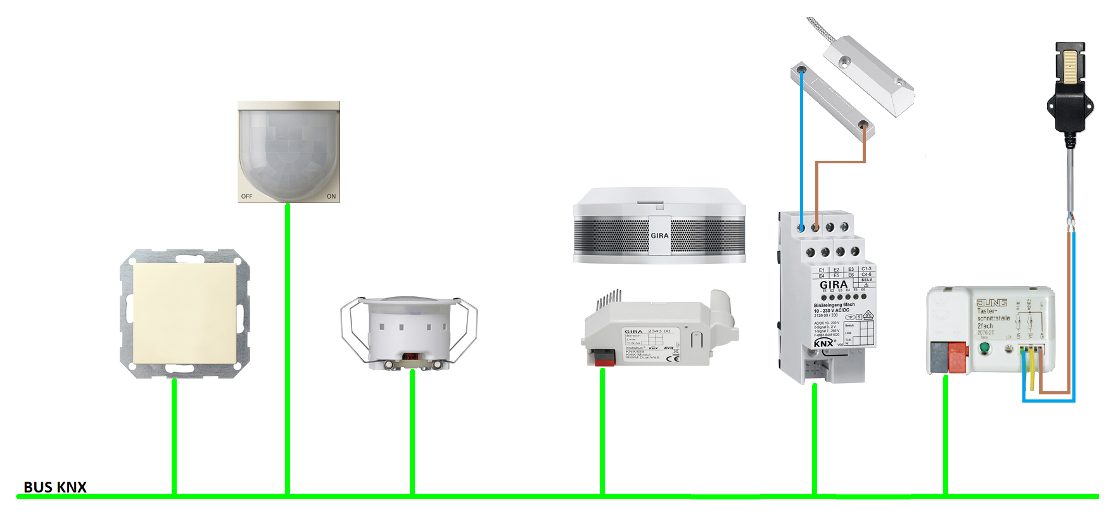

1. **Desarrollo del proyecto**

En este capítulo se realizará una descripción detallada del desarrollo que ha seguido este proceso una vez finalizada sus fases de diseño y validación por parte del cliente. Principalmente, relatara los procesos seguidos a la hora de la programación del sistema para lograr conseguir que su funcionamiento sea el pactado en la fase anterior, dándole especial importancia a la preparación de las variables y parámetros que gestionarán y controlarán todos los procesos, tanto físicos como lógicos, que sucederán durante el uso habitual de los equipos instalados en la vivienda; y a la programación realizada sobre los mecanismos para que el sistema responda correctamente a los valores y variaciones de estos parámetros y variables.

* **Direcciones de grupo**

Al utilizar el estándar de programación de KNX, será necesaria la creación de las direcciones de grupo del sistema, cuya función principal será la de actuar como nexo de comunicación entre los diferentes objetos de comunicación con los que cuentan los módulos. Todos los objetos de comunicación cuentan con seis \textit{flags} distintos seleccionables en función de la ocupación que vayan a desarrollar, a saber:

* \textit {C-flag}: es el \textit{flag} de comunicación (\textit {Communication}), y tal y como indica su nombre, su función será la de abrir y permitir el canal de comunicación hacia ese objeto de comunicación del módulo. Por lo general, es un \textit{flag} que se encuentra activo en prácticamente todos los objetos, y solo será deshabilitado en situaciones muy concretas en las que su no actuación sea crítica.
* \textit {R-flag}: es el \textit{flag} de lectura (\textit {Read}), y permite al objeto de comunicación ser consultado por su valor, como si de una variable de programación se tratase. Este \textit{flag} se encuentra activo principalmente en aquellos objetos que devuelven el estado de un parámetro del sistema, como por ejemplo, el estado en que se encuentra una de las salidas de un actuador ON/OFF. Cuando otro objeto trate de comunicarse con él, contestará con el valor actual en el que se encuentra, 0 ó 1, siguiendo con el ejemplo anterior, pero pudiendo ser un valor de la posición en porcentaje de apertura de una ventana o el valor de la temperatura de consigna establecida en ese momento en el módulo. Son usados para representar el estado de las variables en una interfaz gráfica para poder ser consultados por el usuario
* \textit {T-flag}: se trata del \textit{flag} de transmisión (\textit {Transmit}), el cual cuanta con bastante similitud con el \textit {R-flag}, con la salvedad de que este objeto no espera a ser consultado para enviar su valor, sino que lo enviará siempre que se produzca un cambio de valor en él. Un ejemplo de este comportamiento, lo podemos encontrar en los objetos de comunicación que reciben el estado de un sensor, enviando la actualización de su valor en cuanto que esta se produce.
* \textit {W-flag}: es el \textit{flag} de escritura (\textit {Write}), y será aquel que recibe el valor de la variable desde los actuadores físicos, los \textit{R-flag} o los \textit{T-flag} y les permite sobrescribir su valor. Esto es muy útil a la hora de que exista varios puntos de control de un mismo elemento y todos conozcan y se encuentren con el mismo valor, actuando a su vez sobre los elementos hardware de la instalación. Por ejemplo, al ejecutar una pulsación sobre un interruptor, este \textit{flag} permitirá que el objeto de comunicación modifique su valor de 0 a 1, o viceversa, enviando la orden al actuador para que abra o cierre el relé correspondiente.
* \textit {U-flag}: es el \textit {flag} de actualización (\textit {Update}), cuya misión es simplemente la de buscar de manera continua algún tipo de modificación en los estados, para así modificar su valor de manera automática. Estos \textit{flags} no suelen ser muy utilizados en objetos de comunicación que cuenten con \textit {R-flag} o \textit {T-flag}, ya que se producen bastantes errores al leerse a sí mismos, provocando bucles de realimentación de estado durante tiempos indefinidos, ocupando la línea de comunicación del bus, dando lugar a un colapso en ella. Se suelen activar con \textit {W-flag}, permitiendo así su autoreescritura en cuanto se produce algún cambio en sus asociaciones.
* \textit {I-flag}: se trata del \textit {flag} que permite al objeto de comunicación adoptar un valor al inicio (\textit {Initialization}) de su funcionamiento o tras una caída en la tensión del bus o cualquier otro problema relacionado con la perdida de comunicación del módulo con el resto del sistema.

Todos estos flags pueden ser activados en todos y cada uno de los objetos de comunicación, aunque su activación no implica que realmente vaya a cumplir con esa funcionalidad, ya que también se requiere que el hardware de su módulo pueda físicamente ejecutarlo. Un ejemplo del comportamiento más usual en las comunicaciones con protocolo KNX lo vemos representado en la imagen \ref{fig: diag_flags}, donde podemos ver que el objeto de comunicación textit {ON/OFF Luz Cocina} se inicializa con el valor 0 preprogramado gracias a su \textit {I-flag} y se envía la orden al actuador por tener el textit {W-flag} activo. Una vez que el actuador, en este ejemplo, abra el relé, el objeto de comunicación textit {STD ON/OFF Luz Cocina} recoge el estado en que se encuentra esa salida debido a que este objeto tiene en funcionamiento su \textit {R-flag}. De este objeto de comunicación se harán lecturas de ese valor desde otros objetos de comunicación que se encuentren ligados a él en la misma dirección de grupo, como pueden ser los LEDs de dos pulsadores y un icono de la interfaz gráfica que representan este estado, que gracias a su \textit {W-flag}, actualizarán su valor a 0. Si ahora se pulsase el pulsador P1, este escribiría un 1 en el objeto de comunicación textit {ON/OFF Luz Cocina}, lo que provocaría que el actuador cerrase el relé, permitiendo la circulación de la corriente y por tanto, el encendido de la bombilla. En ese momento, el objeto de comunicación textit {STD ON/OFF Luz Cocina} detecta el cambio de estado de la salida del actuador, y actualiza su valor a 1, volviendo a permitir que, no solo P1, si no también P2 y la pantalla, actualicen su estado y enciendan sus LEDs informativos y el icono cambiase a su representación de luz encendida. De esta manera el usuario es capaz de conocer el estado de un elemento de manera remota. Si ahora se diese el caso de que se pulsase el pulsador P2 o se actuase desde la pantalla, al conocer el estado en que se encuentra actualmente la luz, enviarán el valor contrario mediante una acción de textit {switch}, en este caso 0, volviendo a actuar sobre el actuador pero a la vez informando al resto de módulos del estado de ese elemento, tal y como sucedió al actuar sobre P1.

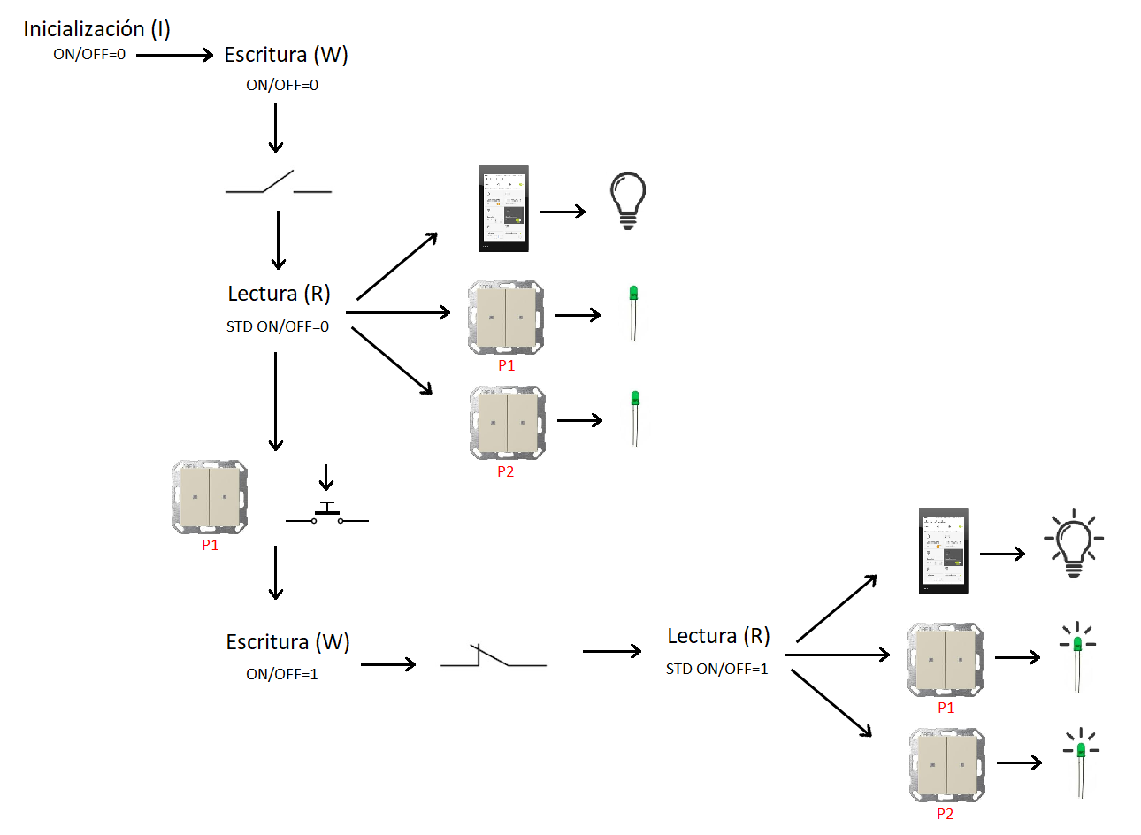

Como se comentaba al comienzo de este capítulo, los objetos de comunicación de los mecanismos se comunican entre sí al linkarse a la misma dirección de grupo, como es el caso de los LEDs de los pulsadores y el icono de la pantalla, que están linkados a la dirección de grupo denominada textit {ON/OFF Luz Cocina}. Estas direcciones han de ser creadas por el programador en función de las tareas y acciones que desee realizar en la instalación. Para una mayor organización, el software ETS5 ofrece tres niveles de dirección de grupo: el principal, que da información acerca de que sección se controla, uno intermedio, que anuncia que funcionalidad se ejecuta, y finalmente las propias direcciones de grupo, que llevarán el nombre concreto del efector y la función que utiliza. Siguiendo con el ejemplo de la Imagen \ref{fig: diag_flags}, el nivel superior llevaría el nombre de textit {Iluminación} con el número 1, el intermedio textit {ON/OFF} con la identificación 1/1, y finalmente, y tal como se comentó, la dirección de grupo será nombrada como textit {ON/OFF Luz Cocina}, con tipificación 1/1/1. De esta manera, se establece una jerarquía organizativa que permite a los instaladores o incluso programadores futuros que modifiquen el proyecto, localizar las direcciones de grupo de manera más intuitiva y sencilla.\\\\

En este proyecto se ha creado la siguiente jerarquía:

A continuación, se realiza una breve explicación de que significa cada una de estas direcciones de grupo de nivel medio para facilitar la comprensión de esta clasificación:

Estados: por norma general, todas las direcciones de grupo de acciones llevan asociada una dirección de estado, nombradas como STD y que contienen el mismo tipo de variables, para realizar la lectura del estado del efector que ha sido modificado. Serán del mismo tamaño que la acción a la cual se encuentran referenciadas.

Dimming: este tipo de datos será el encargado de enviar los telegramas que indican a los mecanismos si deben “subir” o “bajar”, como es el caso de la posición de una persiana o el de regular la intensidad de una bombilla. Cuentan con un tamaño de 4 bits.

Up/Down: envía la orden de subir o bajar mediante el envio de un 0 ó un 1, por lo que su longitud de paquete será de 1 bit.

Step/Stop: permite enviar un telegrama que indique al mecanismo que debe para en su regulación o dar un “paso” preajustado (normalmente del 12.5% del total), tanto de “subida” como de “bajada”. Su tamaño es de 1 bit.

Valor dimming o posición: esta dirección permitirá al usuario enviar un valor porcentual concreto al elemento regulable, para establecer su nivel de “subida” y “bajada” en una posición concreta. Por ejemplo, permite enviar un “50%” a una lámpara, para que se regule a la mitad de su máxima intensidad lumínica. En esta ocasión, el tamaño de esta variable será de 1 byte, ya que se requerirá mayor espacio para enviar el valor del porcentaje con una precisión de 1/256.

Temperaturas: esta clase de direcciones permitirá transmitir valores de tipo temperatura, que contarán con 2 bytes de memoria para permitir los valores decimales, ofreciendo así la posibilidad de regular con mayor precisión las temperaturas deseadas en la vivienda.

Valores de lectura: estos parámetros son utilizados para hacer lecturas de los sensores implementados en el sistema. Debido a la gran variedad de estos, no poseen un tamaño fijo y su valor fluctuará desde 1 bit, como en el caso de un sensor de detección de ventana abierta/cerrada, hasta un máximo de 4 bytes, como en la lectura del caudal de gas.

Centralizados: este tipo de dirección permite agrupar diversos objetos de comunicación para que los mecanismos se comporten todos de la misma manera en el mismo instante. Su funcionalidad es totalmente abierta, y por tanto su tamaño dependerá de la acción que se ejecute. Los centralizados son utilizados en este proyecto para realizar un apagado general del sistema de iluminación (1bit) o para hacer un control sobre la posición de todas las persianas (1 byte), permitiendo así situarlas todas en la misma posición proporcional.

Escenas: estas direcciones tienen una lógica similar a la de los centralizados, con la salvedad de que estos permiten enviar diferentes órdenes a los mecanismos de manera simultánea. Una escena que se ha programado en este proyecto, recibe el nombre de “Salir de casa”, y en ella se ejecuta el apagado de todas las luces de la vivienda, se bajan todas las persianas y se desactiva el recuperador de CO\textsubscript{2}.

* **Programación mecanismos y módulos lógicos**

Una vez explicada la base de trabajo de la programación, en este capítulo se pasará a comentar el linkado que se ha establecido entre los diferentes objetos de comunicación de los módulos instalados en la vivienda y las direcciones de grupo creadas y comentadas con anterioridad. También se detallarán los bloques lógicos creados para satisfacer los requisitos del cliente en aquellas ocasiones que los objetos de comunicación predefinidos de los módulos no llegan al alcance requerido de precisión o funcionalidad, y por tanto, es necesaria la implementación de una programación complementaria. Los bloques lógicos son una variedad de funciones del tipo \textit {drag and drop} que ofrece el servidor X1 y permite crear entramados complejos de pautas de funcionamiento mediante la asociación de \textit {“cajas lógicas”} que manipula, transforma o asocia direcciones de grupo. En esta sección se explicará en detalle también la lógica aplicada durante el diseño de estos bloques lógicos.

* **Iluminación:** esta sección entrelazará los pulsadores domóticos con los actuadores, tanto binarios como reguladores, a través del bus KNX para poder actuar sobre el sistema de iluminación de la vivienda a través de la dirección de grupo ON/OFF. A las teclas de los pulsadores que se encargarán del apagado, encendido y regulación de luminarias, se les ha otorgado la funcionalidad de conmutación con aplicación de tipo \textit {“switch”}, permitiendo así el envío del valor binario adecuado (contrario al existente en el momento) al accionar el pulsador. Por otro lado, se han programado ambas clases de actuadores para que en caso de caída de tensión en el bus, recuperen de su \textit {stack} de memoria el último valor en el que se encontraban las luces previamente. \\\\

El funcionamiento básico de esta sección hace de su programación una tarea sencilla y sin ningún tipo de complejidad, pero por solicitud del cliente ha sido necesario implementar un complejo bloque lógico para lograr controlar las lámparas dimmeables desde el único punto de los pulsadores KNX. El funcionamiento esperado sigue las siguientes pautas: con una pulsación larga, la lámpara comienza a aumentar su intensidad lumínica si la acción durante la última pulsación larga había sido reducir el valor lumínico. Por el contrario, si la última acción había sido aumentar de tensión, al realizar una pulsación larga, debe comenzar a descender su intensidad. \\

Por otro lado, y en cuanto a la pulsación corta, si se da mientras no se esté ejecutando ninguna regulación: si la luz se encuentra encendida, pasará a estar apagada, mientras que si se encontraba apagada, regulará de manera automática y progresiva la intensidad lumínica hasta el valor guardado en el \textit {stack} de memoria en el momento de parar la regulación.\\\\

El diagrama de bloques diseñados en el módulo X1 es el siguiente:

DIAGRAMA COMPLETO

En él podemos encontrar dos entradas de datos: la señal de ON/OFF de la luminaria y la orden de DIMMER. \\\\

Por un lado, la señal de ON/OFF se envía a un bloque lógico capaz de diferir entre una pulsación larga de una corta, preestableciendo el valor que las diferencia durante su programación, en este caso, de un segundo. Este bloque ha sido programado para que únicamente se obtenga una señal de salida de valor “1” cuando la pulsación que es detectada es breve, y es enviada al disparador de un bloque Generador de valores. Este bloque tiene la función de que en el momento que recibe un “1” por su puerto “Disparador”, envía el valor recibido por su puerto “Valor”, que en este caso, es la propia señal de ON/OFF de la entrada. Este valor será recibido por un bloque de salida, que es el encargado de modificar el valor de la propia dirección de grupo ON/OFF de la lámpara.

IMAGEN ENTRADA1 – DIFERENCIA PRESION – GENERADOR VALORES – SALIDA1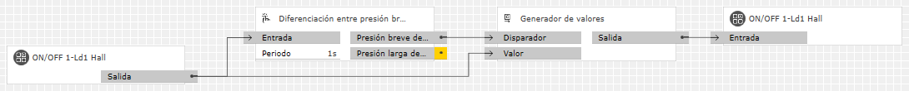

Con estos módulos lo que se logra simular es el encendido y apagado de la bombilla regulada desde el actuador de regulación al hacer una pulsación corta sobre el pulsador domótico.\\\\

A continuación, encontramos la segunda entrada, en este caso apuntando hacia la dirección de grupo DIMMING, la cual, en primera instancia, entrará a un bloque lógico Comparador. Este bloque se ha configurado para que su salida sea un “1” cuando el valor de entrada sea mayor que 0. Tanto para el valor de subida como de bajada, el valor de este telegrama será mayor de 0, respectivamente y en valores binarios, 101 y 001. En estos dos casos, la salida del comparador será un “1”, que irá direccionado al puerto “Disparador” de otro bloque Generador de valores, cuyo valor de salida al activarse será el propio valor de la entrada de DIMMER. Este valor será enviado a dos bloques Comparadores, uno programado para identificar unos y otro para nueves, cuyas salidas irán invertidas y direccionadas a la entrada de activación de un módulo de Bloqueo cada una. Estos módulos tienen un funcionamiento bastante sencillo e intuitivo: actúan como de buffer de datos, que entran por su puerto “Entrada”, siempre que reciban un “0” por su puerto “Activo”, puesto que si por el contrario reciben un “1”, bloquearan el envío de ese valor.

IMAGEN ENTRADA 2 – COMPARADOR – GENERADOR VALORES – 2 COMPARADORES – 2 BLOQUEOS

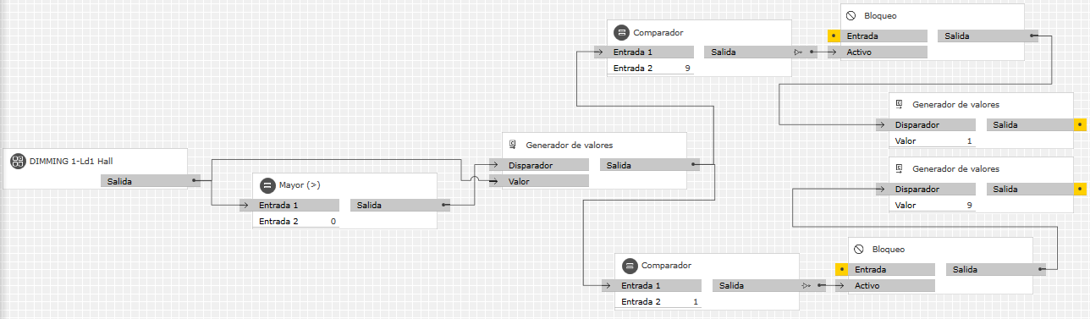

Por otro lado, los valores que se envían una vez que estos módulos de Bloqueo son desactivados provienen del tratamiento de la entrada ON/OFF. Esta señal en primer lugar pasará por un bloque lógico de Retardo ON/OFF, el cual permite seleccionar el tiempo de retardo del envío de las señales de ON/OFF, que en esta ocasión únicamente se ha establecido en 1 segundo para el ON, manteniendo el envío instantáneo para el OFF. A continuación, estos valores irán a la entrada de otro módulo de Bloqueo, cuya señal de activación es el valor invertido de la propia señal ON/OFF al pasar a través de un bloque Inversor, logrando así únicamente transmitir el “1” generado al activar la señal de ON/OFF, siendo este “1” las señales de entrada y valor a transmitir de los módulos de Bloqueo activados por los bloques Comparadores de unos y nueves mencionados anteriormente, cuya función era la de activarlos y desactivarlos. Una vez que estos bloques se encuentran desactivados y permiten el paso del valor, este se dirige a la entrada disparador de un Generador de señales, uno por cada módulo de Bloqueo, que transmitirán un uno o un nueve a la salida de DIMMING, según cuál de ellos sea activado.

IMAGEN ENTRADA 1 – RETARDO – BLOQUE – 2 BLOQUEOS – 2 GENERADOR

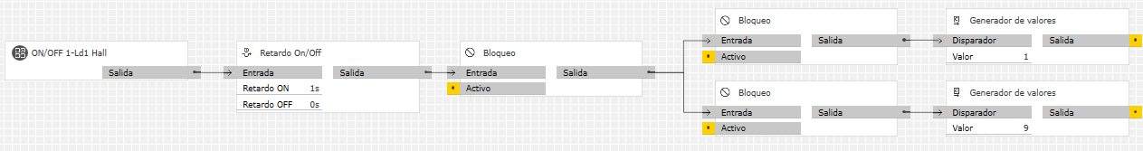

En último lugar, la señal de ON/OFF volverá a ser utilizada, siendo en primer lugar por un bloque Convertidor de tipo, configurado para obtener a su salida un valor binario de esta entrada. Una vez convertido, este valor pasará a un bloque Comparador programado para contrastar si el valor recibido es un “0”, y enviar un “1” al puerto disparador de un bloque Generador de valores, que enviará un cero a la salida de DIMMING una vez se dispare.

IMAGEN ENTRADA 1 – CONVERTIDOR – COMPARADOR – GENERADOR 

Con la unión de los paquetes lógicos 2, 3 y 4 lo que se logra es hacer un envío cíclico y ordenado de los valores de dimming de subida y bajada de tensión, que serán alternados a través del uso de los paquetes 2 y 3, que enviarán alternativamente los valores “1” y “9” correspondientes con la orden de bajada y subida respectivamente, mientras que el valor “0” será enviado siempre a la salida de DIMMING cuando se produzca en la entrada ON/OFF, simplemente para que esa dirección de grupo actualice su estado de cara al próximo proceso de regulación de esa lámpara o bien para actualizar su estado en las interfaces gráficas que utiliza el cliente.

3 GENERADOR - salida

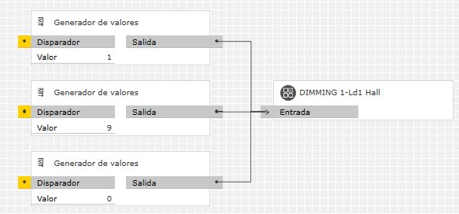

En la siguiente imagen se muestra los linkados dados en las direcciones de grupo de una luminaria de tipo regulable:

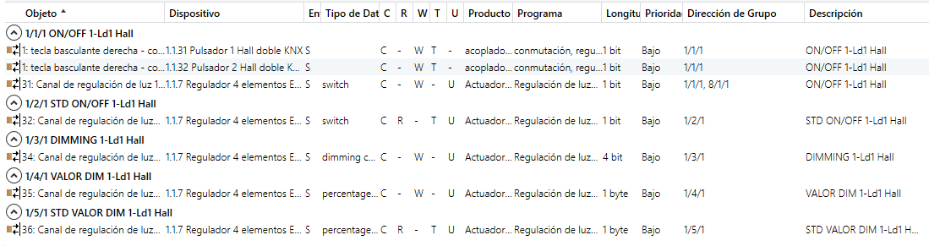

* **Persianas/ventanas:** como ya se comentó en la sección \ref{sec:dir_grup}, las persianas y ventanas harán uso de 4 direcciones de grupo: UP/DOWN, STEP/STOP, VALOR y STD VALOR, que se encuentran linkadas entre los pulsadores y el actuador a través del bus. Las salidas del actuador destinadas a realizar esta función de regulación, han sido configuradas con el modo persiana, del tipo persiana enrollable o toldo. Una vez aplicado este modo de funcionamiento a las salidas del actuador, se permite el ajuste de varios de los parámetros, como es el caso de los tiempos de actuación de cada persiana: se deberá cronometrar los tiempos de bajada y subida de estas, para que así, el sistema sea capaz de enviar un valor porcentual del nivel de bajada en función del tiempo que se haya encontrado en funcionamiento, ya que el motor de la persiana no cuenta con ningún control de posición absoluto en su encoder o sistema de cuantificación de movimiento. Con la intención de dar un ajuste más fino, se implementa un parámetro que permite añadir un tiempo adicional al tiempo de subida de la persiana, para así compensar las diferencias de tiempo de recorrido que pueden encontrarse debido al elevado peso de las lamas que componen las persianas. Estas salidas han sido programadas para enviar una orden de paro tras la caída de tensión del bus, con la intención de evitar daños en su estructura, que podrían venir causados por el desconocimiento de la posición real de las persianas por parte del sistema y hacer que estas se descuelguen o se salgan de sus rieles en el caso de que los finales de carrera no se encuentren operativos o bien ajustados.\\\\

Finalmente, la programación de una ventana o persiana controlada domóticamente se vería tal y como se muestra en la siguiente imagen, donde se aprecia una captura de pantalla de la programación en el software ETS5:

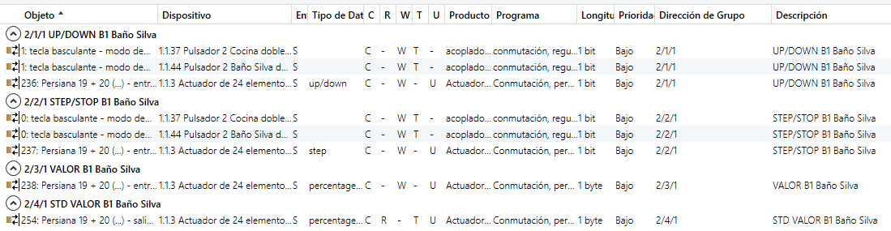

* **Climatización:** esta sección se trata de la que posee una mayor complejidad a la hora de programar debido a que debe integrar los numerosos módulos que la componen, y por ello, se ha creado el siguiente esquema simplificado para facilitar su comprensión en lugar de realizar una captura de pantalla a los linkados en el ETS5:

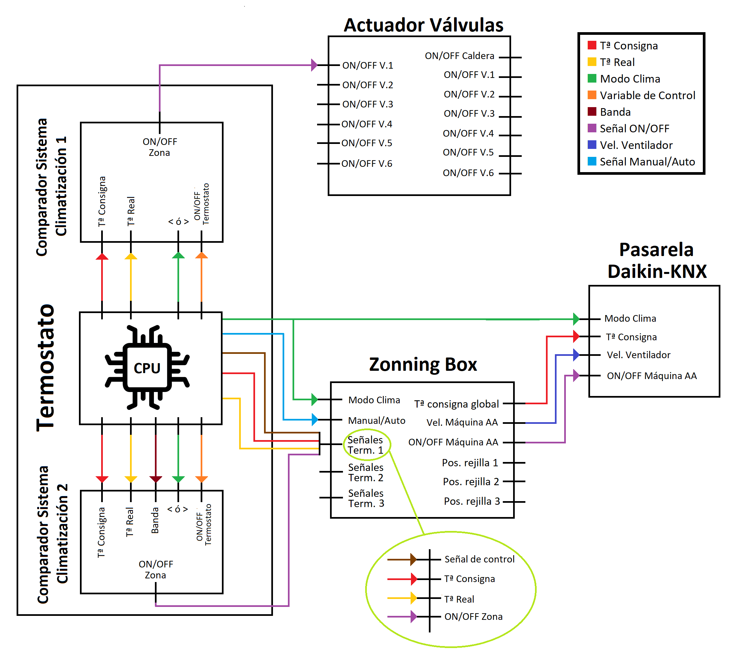

A la izquierda de la Imagen \ref{fig:prog_termost} uno de los termostatos a instalar en la vivienda. En su interior podemos encontrar su módulo de procesamiento, por el cual recibirá y retransmitirá todas las variables que componen el sistema de climatización enviadas desde la aplicación móvil, el X1 o desde sus propios pulsadores accionados por el cliente. Las variables que maneja serán las siguientes:

* Modo clima: es el parámetro que indica al sistema si debe actuar controlando la temperatura de la vivienda en modo verano o generador de frio, o por el contrario, lo hará en modo invierno o generando calor. Tendrá un tamaño de 1 bit, asegurando así que el sistema no se encuentre en una situación de dualidad, pudiendo provocar errores o incluso el daño de los equipos de aerotermia. Será seleccionado por el usuario a través de la aplicación o del G1.
* Temperatura real: será el valor medido de la temperatura de la habitación por el termómetro interno del termostato instalado en ella. Tendrá un tamaño de 2 bytes.
* Temperatura de consigna: esta variable de 2 bytes reflejará el valor deseado por el cliente de temperatura en una determinada habitación y será seleccionada a través de los pulsadores de cada termostato o bien desde la aplicación o del G1. Como se explicó en la sección \ref{sec:sec_clima}, se ha optado por un control de tipo PI para lograr que la temperatura real logre igualarse a la de consigna.
* Banda: este parámetro marcará la diferencia de temperatura requerida para que el sistema secundario de climatización comience a actuar en el modo de clima generador de calor. Es decir, si la banda tiene su valor fijado en 3ºC y la temperatura de consigna de la habitación es de 25ºC, la CPU no enviará una señal de encendido si la temperatura real se encuentra por encima de los 22ºC, de igual manera que si el sistema se encuentra muy por debajo de la consigna y pasado el rato supera el límite marcado por la banda, se enviará una señal de desconexión al sistema secundario de aerotermia. Al igual que las variables de temperatura, poseerá un tamaño de 2 bytes.
* Variable de control: esta señal de 1 byte de tamaño será enviada a los controladores de los equipos de aerotermia indicando el porcentaje de apertura o demanda requerido por el sistema, en función de la magnitud de la diferencia entre las temperaturas real y de consigna de cada estancia.
* Señal de ON/OFF: se trata de una señal tipo todo/nada, es decir, 1 bit, que se enviará a los equipos en el momento en que haya demanda de calor o frio en las habitaciones y se cumplan los requisitos ya mencionados anteriormente.
* Modo manual/automático: esta señal binaria (1bit), permitirá al usuario elegir entre el control manual o automático de los ventiladores del fancoil.
* Velocidad del ventilador: esta señal, tal y como indica su nombre, marcará la velocidad a la que debe rotar el ventilador de la máquina de fancoil. Será enviada desde el módulo de actuación de rejillas si el usuario tiene seleccionado el modo automático, mientras que por el contrario, si se encuentra activado el modo manual, será el usuario a través de la aplicación o el G1 quien seleccione el nivel de velocidad deseado. Tendrá un tamaño de 1 byte.

Estas señales servirán para gobernar el resto de módulos que componen el sistema de climatización: el actuador de rejillas, la pasarela a la máquina de aerotermia y el actuador de las válvulas para cumplir con la funcionalidad detallada en el capítulo \ref{sec:sec_clima}. Para lograr estos resultados, la programación de cada uno de los ZonningBox se realizó para el control de 3 zonas cada una con un solo grupo de aerotermia. Al controlarse la entrada de aire a varios habitáculos desde un único controlador, se ha decidido implementar una serie de medidas de seguridad para evitar el daño de los conductos de ventilación y de los equipos, y es que, al cerrarse las rejillas de manera hermética, si la máquina aerogeneradora expulsase aire en el momento en el que todas se encuentran cerradas (tanto al comienzo del proceso de regulación de la temperatura, cuando todas se encuentran cerradas, o bien al finalizar, que las rejillas cerrasen antes de que la máquina cesase de expulsar aire), provocaría un aumento no controlado de la presión del sistema, con la posibilidad de destruir la estanqueidad creada por los técnicos a la hora de la instalación de las máquinas y los conductos. Otra de las medidas instaladas para la prevención y el mantenimiento del buen estado del sistema es la programación de la apertura y cierre automático de las rejillas cuando estas llevan un tiempo prolongado sin utilizarse, una semana, previniendo así el agarrotamiento y la acumulación de polvo en el interior de sus partes mecánicas. Por último se ha medido y programado el tiempo que tardan en abrirse y cerrarse las rejillas para evitar que los motores fuercen y dañen las rejillas o el marco sobre el que se apoyan estas al cerrarse.\\

Por otro lado, y para cumplir con las especificaciones del cliente, se ha programado que el control que realiza el ZonningBox sobre los ventiladores lo realice sobre la posibilidad de regulación de estos en 3 velocidades distintas y que su selección sea elegida o bien por el propio usuario en el modo manual, o bien por el propio ZonningBox haciendo uso de los factores de ponderación que se ha otorgado a cada zona.\\

De manera similar a las rejillas, las válvulas han sido programadas para que se ejecute un cierre controlado y escalado, evitando así la sobrepresión de las tuberías al tratar de forzar la entrada de más agua al sistema de cañerías.\\\\

Estos módulos poseen una programación relativamente sencilla frente a la que tienen los termostatos debido principalmente a la diferencia de roles que adoptan cada uno: mientras que los actuadores de válvulas y rejillas son “esclavos”, los termostatos actúan como “masters” y son quienes generan las variables de control del sistema.\\

Como ya se comentó, este modelo de termostato posee una interfaz con la que el usuario podrá comunicarse con el sistema de climatización a través del uso de la aplicación móvil, la pantalla del G1 o bien desde sus pulsadores y pantallas LED integradas. Estas pantallas LED poseen un modo ahorro en el que se ha configurado que la pantalla muestre la hora del sistema y la temperatura real a la que se encuentra la habitación en la que se ha instalado. Una vez que entran en uso, y por tanto, salen del modo ahorro, estas pantallas se han programado para que muestren el comportamiento de determinados parámetros en paralelo con la funcionalidad que se ha otorgado a los botones, y es que cada uno de los cuatro pulsadores tendrá asociada una porción de pantalla:

* Cuadrante superior izquierda: se ha reservado para el control del ON/OFF del termostato. Trabajando con la variable de 1 bit, el usuario podrá activar o desactivar la climatización en esa estancia haciendo uso del pulsador y viendo el estado en que se encuentra sobre la pantalla mediante el uso de un icono de OFF para cuando se encuentre desactivado, o bien por el contrario, mostrando un icono de climatización encendida.

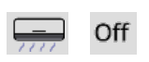

* Cuadrante superior derecha: será utilizado para el control de las velocidades del ventilador del aire acondicionado. Desde este pulsador, el cliente podrá seleccionar entre los tres niveles de velocidad preprogramados o el modo automático, pasando por cada uno de ellos con cada pulsación, dando la vuelta de manera cíclica. En la pantalla aparecerá un número para indicar la velocidad del modo manual, o en el caso del modo automático, se mostrará por pantalla la palabra “AUTO”.
* Cuadrantes inferiores: ambos cuadrantes inferiores se han programado de manera asociada para permitir al usuario el control de la temperatura de consigna: con el pulsador de la izquierda podrá reducir su valor en saltos de 0.2ºC, mientras que por el contrario, con el de la derecha podrá incrementarlo. Los valores que vaya tomando esta variable serán mostrados en su sección de pantalla para un ajuste más controlado.

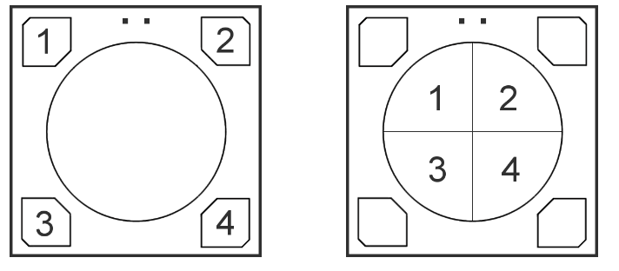

Al terminar la programación estas serían (Imágenes \ref{fig:prog_clima1} y \ref{fig:prog_clima2}) las variables que han sido utilizadas y linkadas de un termostato, una máquina de aerotermia, una válvula reguladora de suelo radiante, una rejilla y la caldera. A todas estas habría que sumarle las respectivas variables del resto de elementos que poseen la misma configuración, y por ello han sido omitidas sus programaciones en este documento, ya que, podrían replicarse con los ejemplos mostrados.

* **Sistemas sensoriales**

La programación de los sistemas sensoriales, a excepción del recuperador de CO\textsubscript{2}, se basa en la transmisión del estado en que se encuentra en cada momento el sensor asociado al módulo de entradas, para que el resto de módulos actúen en consecuencia a la lógica con la que han sido programados.\\

Un ejemplo de esto lo podemos ver en la programación del sensor de presencia en la Imagen \ref{fig:prog_pres}, en la que podemos ver que actúa sobre cierta luminaria, controlando sus variables de encendido y regulación. Se ha configurado para que sus tres zonas PIR actúen al unísono, logrando así un barrido de 360º de la estancia con un modo de funcionamiento automático, permitiendo la conexión y desconexión de la luz de manera autónoma. En cuanto a los valores limites, se ha determinado un valor de 1000 luxes como valor límite del umbral inferior de manera empírica, por lo que, si la detección es inferior a este valor, la luminaria no se encendería, ahorrando así energía en los momentos del día en que es suficiente iluminación con la luz natural.

La programación de los sensores de movimiento podemos verla en la Imagen \ref{fig:prog_mov}, en la que únicamente actúan sobre la señal ON/OFF, siguiendo la funcionalidad otorgada a la hora del diseño. Para ellos, se han asociado sus dos sectores PIR que poseen, y al igual que los sensores de presencia, tramitarán la conexión y la desconexión de manera autónoma con un umbral límite de 1000 luxes.\\

El detector de humo también poseerá una programación sencilla, tal y como podemos ver en la Imagen \ref{fig:prog_humo}. Poseerá dos variables diferentes para poder distinguir si la alarma ha sido saltada por la presencia de humos, o bien por un aumento drástico de la temperatura, detectada por el sensor termovelocimétrico. Ambas detecciones actuarán sobre la salida del actuador asociada con la sirena de emergencia.\\

Por último, los sensores de inundación y ventana abierta, se han programado trabajando con la detección de las variaciones de flanco, tal y como lo haría un módulo de entradas corriente. Enviarán las señales de alarma una vez que o bien el agua o el cierre magnético logren cerrar el circuito y generen un flanco de subida sobre alguna de las entradas de sus respectivos módulos. Podemos ver su programación en las Imágenes \ref{fig:prog_inun} y \ref{fig:prog_vent}.

* **Recuperador de CO\textsubscript{2}**

Para esta sección, al igual que sucedía con la programación de las luminarias de tipo Dimmer, será necesaria una programación extra en el módulo X1 para poder implementar todos los requisitos impuestos por el cliente, y que se verán a continuación en detalle el desarrollo de la lógica de su programación:\\\\

En primer lugar aparecen las 5 señales de entrada que tendrán la capacidad de mantener el sistema recuperador encendido a la máxima potencia mientras se mantengan activas, más un tiempo añadido extra de 10 minutos. Estas señales se encuentran apuntando desde la dirección de grupo del ON/OFF de las cuatro luminarias situadas en los cuartos de baños, y desde la tecla de un pulsador que se encuentra instalado en uno de los pasillos. Todas ellas estarán direccionadas a los puertos “Entrada” de un bloque “Puerta OR”. La salida de este bloque se dirigirá hacia un bloque “Detector de flancos” programado para que su salida de detección de flanco descendente envié una señal a un bloque “Luz de escalera”, el cual tendrá la misión de mantener el envío de un 1 por su puerto “Salida” durante 10 minutos. Esta señal junto con un bloque “Entrada” activado al detectar más de 1500 ppm y la propia salida de la puerta OR, se dirigirán a un segundo bloque “Puerta OR”.

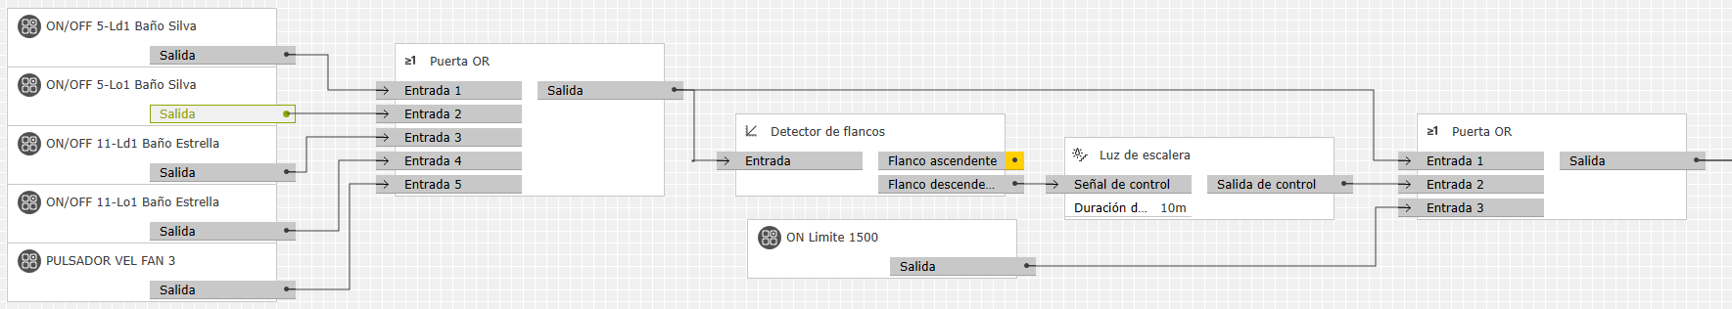

Con esto se logra que esta última puerta OR envíe un 1 a uno de los puertos “Entrada” de un bloque “Puerta AND”. El otro puerto de este bloque será atacado desde la dirección de grupo que indica si el sistema de recuperación de CO\textsubscript{2} debe estar encendido o no. Si estas dos señales binarias tienen un valor de 1, se enviará una señal de activación a las direcciones de grupo encargadas de dar la orden de cierre al relé conectado del cable de la máquina que activa la velocidad máxima. Una señal invertida atacará al relé de velocidad media, haciendo que este se desconecte.

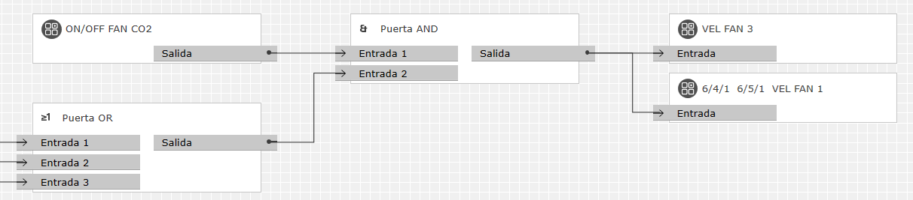

La misma puerta OR invertida se direccionará, junto con la señal ON/FF del sistema y la de detección de 1000 ppm, a un bloque “Puerta AND” cuya salida se encuentra conectada a la dirección que conecta la velocidad media. Lo logrado con este bloque es que si la velocidad máxima se encuentra activada, no se podrá activar la velocidad media aunque se produzca la detección del límite de CO\textsubscript{2}.

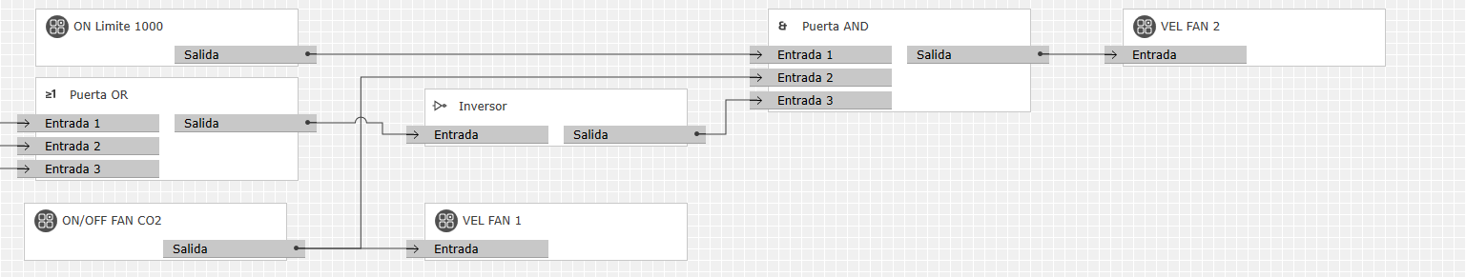

En la Imagen \ref{fig:log_co2_b2} también se encuentra el bloque “Salida” que ataca a la dirección “VEL FAN 1”, y se encuentra conectada a la señal de entrada del ON/OFF del sistema de recuperación. Con este funcionamiento se logra que las salidas del actuador binario que lo controla, se comporte de la manera determinada en la Tablas \ref{tab:conex_co2}.\\\\

Con la intención de controlar el comportamiento del sistema a través de la pantalla o la aplicación móvil y no incurrir en ningún estado que pueda dañar el quipo, como la conexión simultanea de la velocidad media y alta, se han diseñado tres bloques lógicos. Su función será la de detectar cuando a una de estas salidas se le solicita su conexión, y por tanto, se deben desconectar las otras al detectar flancos ascendentes.

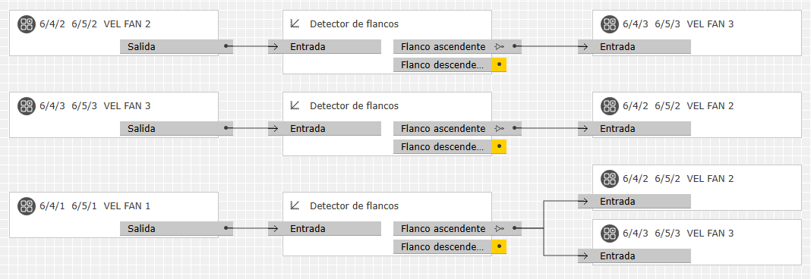

Finalmente, la programación del recuperador de CO\textsubscript{2}se vería tal y como se muestra en la Imagen \ref{fig:prog_recup}, donde se aprecia una captura de pantalla de la programación en el software ETS5.

* **Control de consumos**

Esta sección, a pesar de requerir también la implementación de módulos lógicos en el X1, estos serán más sencillos, ya que su objetivo es únicamente recoger el valor numérico de la lectura de los diversos contadores de consumos varios repartidos por la vivienda a través del bus KNX, y concatenarles un texto con las unidades de medida correctas y mostrarlos por pantalla una vez es pulsado el botón diseñado para ello en la pantalla o incluso desde la propia aplicación móvil. El esquema del módulo lógico implementado sería el siguiente:

FALTA CAPTURA DEL MONSTRUO LÓGICO Y SU EXPLICACIÓN.

El linkado de las direcciones de grupo en el ETS5 pueden consultarse en la Imagen \ref{fig:prog_consu}.

* **Escenas y centralizados**

Como ya se comentó en la Sección \ref{sec:dir_grup}, las escenas y centralizados se tratan de direcciones de grupos que permiten ejecutar una rutina de eventos atacando un único objeto de comunicación, teniendo como principal diferencia que las escenas permitían enviar parámetros con valores distintos tanto en valor como en tipado, mientras que los centralizados no, siendo enviado exactamente el mismo valor a todas las direcciones asociadas. En añadido, las escenas tendrán una programación diferente a la que poseerán los centralizados, los cuales solo deben tener las direcciones de grupo linkadas. Las escenas funcionan enviando un número del 1 al 255 indicando así cuál de todas será ejecutada, siendo cada uno de estos números la identificación utilizada para escogerlas. Por tanto, cada salida del actuador que se desee que participe en una escena, deberá tener activada la opción de generar escenas, tener programada su acción durante la ejecución de la escena y atribuido su número identificador. A continuación se exponen algunas de estas direcciones de grupo especiales:

* Salir de casa: en esta escena se han enlazado señales de persianas y luminarias, enviando una señal de OFF a todas las salidas de los actuadores conectados a una bombilla y una señal de DOWN a las salidas asociadas a las persianas. Será utilizada para que el cliente pueda salir de su casa con la convicción de no haberse dejado ninguna de las luces encendidas y sienta cierto tipo de seguridad al saber todas las persianas han sido bajadas, sobre todo en viviendas de tipo unifamiliar.
* Vacaciones: en esta escena se combina la escena “Salir de casa” con el apagado de todo el equipo de climatización, permitiendo al cliente el apagado de la caldera, los equipos de aerotermia y el suelo radiante a la vez que el cierre de las válvulas y rejillas de la vivienda.
* Buenos días: las ordenes que se ejecutan en esta escena tienen como misión la de añadir un plus de confort a la instalación, permitiendo al usuario que con un salo click o programando un temporizador, las persianas de toda la casa se sitúen en una posición concreta que permita entrar la luz del sol justa a la casa, a la vez que se encienden ciertas luces de la casa con una intensidad determinada.
* Cine: esta escena está especialmente diseñada para la habitación en la que se instalará un proyector, simulando crear una pequeña sala de cine en la vivienda. Esta escena permitirá ambientar la estancia con un único click, regulando la posición de las persianas y la intensidad de la luz, a la vez que se despliega la pantalla donde será proyectada la película.
* **Sistemas de visualización Y Protocolo de comunicación:**

Teoría de telegramas de clase

Cuaderno de la oficina con manuales

Sistema de Cableado Estructurado

Servidor

https://support.knx.org/hc/es/articles/115003188109-Direcciones-de-grupo#:~:text=Una%20direcci%C3%B3n%20de%20grupo%20tiene,alta%20siempre%20se%20env%C3%ADa%20primero.

X10: sistema X-10, un protocolo de comunicación que transmite las señales de control a través de la línea eléctrica <https://es.wikipedia.org/wiki/X10>

<https://www4.gira.com/es_ES/gebaeudetechnik/systeme/knx-eib_system/knx-produkte/systemgeraete/x1/systemgrafik.html>

<https://www.knx.org/wAssets/docs/downloads/Marketing/Flyers/KNX-Basics/KNX-Basics_es.pdf>

1. **Resultados y discusión**

En este capítulo del Trabajo se realizará un análisis de la fase final del proyecto, en la que, una vez finalizada la programación y la instalación de los dispositivos en la vivienda, se hará un examen exhaustivo al comportamiento de todos los mecanismos y la relación entre ellos, comprobando la robustez del diseño y subsanando pequeños bugs o fallos no identificados en las fases anteriores, así como el funcionamiento adecuado de los equipos y mecanismos que lo componen.

* **Pruebas y puesta en marcha**

En esta sección se describirá en detalle la fase final del proyecto, consistente en que, una vez finalizada la instalación física de los componentes en la vivienda, se realizarán una serie de pruebas y comprobaciones para confirmar que tanto la programación como su volcado en los mecanismos han sido correctos, sin llegar a suceder o sin alcanzar algún estado inesperado o incorrecto que hiciese detenerse o incluso fallar el sistema completo. Con estas pruebas también se detectan fallos cometidos durante la fase de instalación del sistema eléctrico como cables mal etiquetados que dan lugar a confusiones y comportamientos anómalos de los mecanismos, o incluso derivaciones y otra serie de cuestiones relacionadas con el cableado y su acometida eléctrica. Todas estas pruebas, chequeos y correcciones se engloban en el término Puesta en Marcha.\\\\

Por motivos de tiempo, las primeras pruebas que se han realizado sobre los equipos son las relacionadas con los módulos lógicos implementados en el X1. Esto es debido a que en caso de no comportarse de manera idéntica en la instalación que en las simulaciones y pruebas en el ordenador, ya sea por contener programación incorrecta o por la influencia de otras variables del sistema no contempladas durante estas simulaciones, su modificación y posterior fase de pruebas y simulaciones tendría un gran coste en términos de tiempo, lo que finalmente se traduce en una pérdida del beneficio y del margen de ganancia que obtendría la empresa, alejándolo por tanto de su objetivo final.\\

Debido a este requerimiento de enviar a una persona a realizar pruebas sobre la propia instalación real, las simulaciones y pruebas en el ordenador toman una gran relevancia a la hora de no invertir o gastar recursos y tiempo que podrían restar valor final al total del proyecto. Por lo tanto, utilizando el software \textit{**Gira Project Assistant**}, se han testeado y comprobado encarecidamente las programaciones lógicas desarrolladas antes de realizar la prueba definitiva en la vivienda.\\\\

Una vez finalizada esta parte de la Puesta en Marcha, se continuará volcando la programación completa a todos los módulos y mecanismos que componen el sistema, permitiendo así realizar el resto de comprobaciones. Estas rutinas de chequeo han sido diseñadas y plasmadas en un documento (confidencial) por el propio ingeniero que ha diseñado el proyecto y posteriormente, ampliadas por expertos con mayor experiencia y conciencia de los fallos más habituales y también los más perjudiciales. Esta combinación permite buscar y encontrar con una mayor precisión y rapidez los errores cometidos a cualquier persona con cualificación y conocimientos en la materia, logrando así no copar el tiempo al completo del diseñador y programador. \\

Cuando todos los mecanismos hayan recibido su programación, se comenzará realizando las pruebas más simples, rápidas y sencillas como el ON/OFF de la las luminarias o la subida y bajada de las persianas, e irá incrementando su complejidad hasta finalmente realizar un chequeo completo del sistema de climatización teniendo en cuenta todas las posibilidades de combinaciones y comportamientos posibles que este sistema puede llegar a alcanzar. \\\\

Una vez se han validado todas las pruebas y especificaciones recogidas en el documento anteriormente mencionado, se realizará una demostración al cliente, explicando a su vez el funcionamiento final que tendrá el sistema instalado en su vivienda, validando de esta manera la consecución de los requisitos iniciales planteados y dando por finalizando así la Puesta en Marcha, y por tanto, el proyecto.

* **Resultados**

Como se comentaba en el apartado anterior, las primeras pruebas se realizan sobre los módulos lógicos implementados en el X1 en la misma consola de simulación del software de programación. Esta simulación permite asignar un valor inicial a cada entrada que contenga el módulo lógico, y posteriormente su modificación y visualización con la capacidad de controlar la velocidad de reproducción, llegando incluso a permitir su simulación por pasos. Todo ello permitirá al programador realizar un exhaustivo estudio del comportamiento del módulo diseñado, permitiendo así la validación del mismo. Por tanto, haciendo uso de esta herramienta, se confirmó el correcto funcionamiento de las programaciones lógicas a implementar.\\\\

Una vez completada esta fase, se comienza con la etapa de volcado de la programación sobre los elementos ya instalados en la vivienda, con la intención de verificar el correcto funcionamiento y realizar una prueba de validación con el cliente, explicando a la vez su funcionamiento y manejo. Durante esta fase, se hace notorio el funcionamiento irregular de la regulación de la las luminarias, no comportándose los mecanismos instalados tal y como se esperaba: debido a la alta frecuencia de ocupación del bus que requiere el módulo lógico, muchos de los telegramas se extravían y provocan que las luces no reaccionen o incluso titilen, sobrecalentando al módulo X1. \\\\

Debido a la aparición de este comportamiento, se hace necesario el replanteo de la estructura del módulo lógico para lograr una mejora notable en su funcionamiento, que será descrita en el siguiente apartado (\ref{sec:mejoras }).

Durante el resto del volcado de la programación y de las pruebas de funcionamiento no se encontraron mayores problemas que aquellos relacionados con confusiones en el cableado de los elementos hasta el cuadro, que fueron subsanadas rápidamente e insitu gracias a la participación de los técnicos de instalación.

* **Mejoras**

Como ya se comentó en capítulos anteriores, una vez iniciada la puesta en marcha, es necesaria la aplicación de ciertas mejoras para optimizar el funcionamiento de nuestra instalación, como es el caso del bloque lógico encargado de la regulación de las luminarias. Este bloque sufrirá modificaciones desde la base de su concepción, por lo que se procederá a realizar un análisis del nuevo modo de programación con el que serán controladas esta clase de luces.\\\\

En primer lugar, las teclas de los pulsadores cambian la programación de su funcionalidad del tipo conmutación al de regulación con repetición de telegrama, en el que su tecla izquierda tendrá asignada la acción de desconexión, mientras que por el contrario, la derecha tendrá de conexión. Los intervalos de regulación se fijan en 12,5% como reacción ante la pulsación larga. Con estos dos ajustes se logra obtener el siguiente patrón de comportamiento en el envío de los telegramas hacia la misma dirección de grupo:

|  |  |  |
| --- | --- | --- |
| Tecla | Pulsacion corta | Pulsacion larga |
| Izquierda | 0 | -12 |
| Derecha | 1 | 12 |

Una vez definidos los valores que se generarán al actuar sobre las teclas de los pulsadores, se crea un módulo lógico que, en cuanto a la funcionalidad ON/OFF, permite ejercer una acción de conmutación. Debido a que en la pulsación corta cada tecla envía siempre el mismo valor (0 ó 1) sobre la dirección de grupo \textit{Corta Pulsador X}(siendo X la dirección del pulsador a controlar) , se crea la necesidad de que el sistema recuerde en qué valor se encontraba la luz anteriormente, entendiendo cualquier porcentaje de intensidad distinto de cero como ON, permitiendo así cambiar al estado contrario tras cada pulsación. \\

Por lo tanto, cada vez que por esa dirección de grupo se reciba un valor, este se hará pasar por dos módulos de Bloqueo. Cada uno de estos bloques únicamente permitirá el paso de uno de los dos valores, permaneciendo inactivo uno de ellos cuando el otro se encuentra activo, en función del valor que tome esa dirección de grupo; ya que, como ya se comentó en la sección de programación (Capítulo \ref{sec:prog}), estos bloques solo permiten el envío del valor recibido por su puerto “Entrada” si recibe un 0 en su puerto “Activo”. Para lograr esto, uno de los módulos de Bloqueo tendrá previo a su puerto “Activo” un inversor, haciendo así que se desbloquee ante la entrada de valor 0. Con el fin de enviar el último valor recibido, los puertos “Entrada” de los módulos de Bloqueo vendrán precedidos de bloques “Retardador de telegramas”, que retrasarán la lectura de este valor un segundo respecto a los del puerto “Activo”. Por otro lado, y de manera independiente, se leen los valores que poseen las luces antes de la pulsación, invirtiendo su valor.

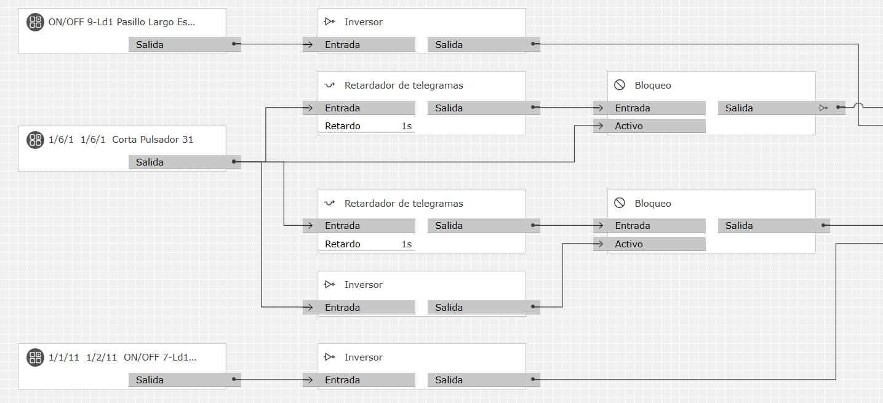

Tanto la señal invertida del ON/OFF del estado de la lámpara como el valor de la salida del módulo “Bloqueo”, son dirigidos a un bloque “generador de valores”, respectivamente, a su puerto de “Valor” y al “Disparador” como se puede apreciar en la Imagen \ref{fig:log_dimm_b21}.

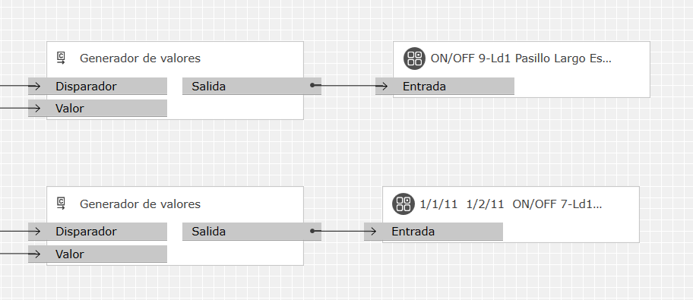

Por lo tanto, uno de los dos módulos “Bloque” siempre enviará un pulso cuando la señal \textit{Corta Pulsador X} sea 0 y el otro cuando sea 1, provocando el disparo del “Generador de valores”, que enviará el valor invertido y contrario del valor de la señal ON/OFF. Este valor será conducido hasta un bloque “Salida” enlazado con la dirección de grupo del ON/OFF, que conmutará su valor, logrando por tanto cubrir con la pulsación corta de ambas teclas el control de esta variable.\\\\

El control de la regulación tendrá como entrada el valor recibido tras una pulsación larga sobre una de las teclas, y atacara siempre a la dirección de grupo \textit{Larga Pulsador X} con un valor de 12 ó -12. Esta señal es transmitida a dos bloques “Comparador”, enviando un 1 si reciben el valor adecuado. Cuando uno de estos bloques es activado y envía su señal, está ataca el puerto “Disparador” de un bloque “Generador de valores” con un valor de 10 fijado en su puerto “Valor”. Por otro lado, es necesaria la creación de dos direcciones de grupo específicas, denominadas \textit{Estado X}, siendo X el código de la lámpara a controlar, e inicializadas con un valor inicial de 1 al arrancar el X1. La misión de esta variable interna del X1 es la de guardar el valor de la intensidad en una escala del 1 al 10. Tanto este valor acotado como el 10 enviado por el bloque “Generador de valores son enviados a un bloque “Multiplicación (x)”, siendo recibido el producto de ambas sobre un bloque “Salida” enlazado con la dirección de grupo del valor del dimmer. Esto permitirá regular la intensidad de la lámpara en saltos de 10 en 10 al ejecutar una pulsación larga sobre una de las teclas, al enviar ese valor como un dato de tipo porcentual a la luminaria.

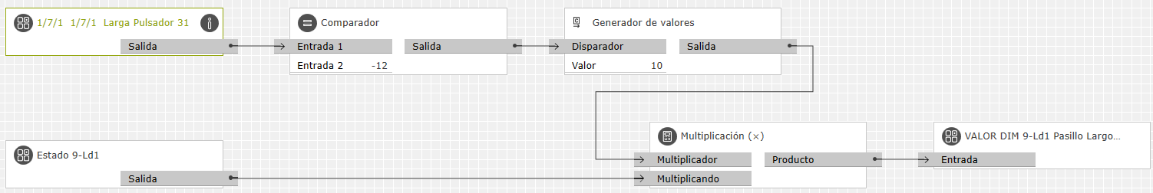

Con la intención de evitar que el valor de la intensidad se salga de los límites impuestos de 10 y 100 y el sistema pueda entrar en algún tipo de conflicto o error, se ha diseñado una lógica que se encargará de corregir esta situación (Imagen \ref{fig:log_dimm_b24}). Contará con la señal \textit{Estado X} como entrada, atacando dos bloques comparadores: un “Mayor (>)” con un valor de 10 y otro “Menor (<)” con valor de 1 como números contra los que confrontarse. En el caso de que alguno de los dos bloques recibieran una señal que cumpliesen su premisa, enviaría un pulso a un bloque “Generador de valores” con el mismo valor, un 1 ó un 10 respectivamente, que sería enviado al bloque de salida direccionado a la propia dirección \textit{Estado X}. En las ocasiones que esto ocurriese, \textit{Estado X} actualizaría su valor y desencadenaría la ejecución de la rutina explicada anteriormente en la Imagen \ref{fig:log_dimm_b23}.

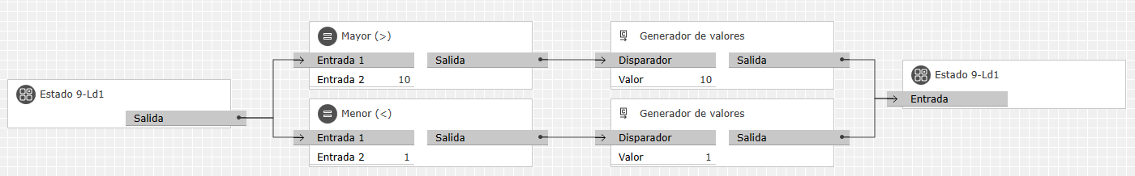

Por último, se crea un bloque lógico para gestionar el control del valor de la propia variable \textit{Estado X}. Haciendo uso de la salida uno de los bloques “Comparador” de valor 12 ó -12, se activará un bloque “Luz de escalera”, cuyo propósito es mantener el envío de una señal tipo pulso durante un tiempo determinado. Debido a que los pulsadores han sido programados para enviar los telegramas en ciclos de 1 segundo, este bloque se ha programado para realizar el flanco de bajada una vez trascurridos 3 segundos desde su último activación, reiniciando la cuenta atrás cada vez que uno de los bloques “Comparador” lo dispara. Su puerto de salida se encuentra conectado a un bloque “Filtro” programado para no realizar ninguna acción al recibir un 1, pero al recibir un 0, deberá lanzar una señal que irá conmutando su valor de manera automática.

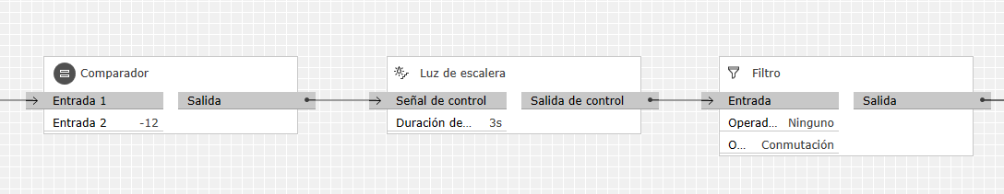

Estos valores que conmutan irán conectados a dos bloques “Generadores de valores””: pasa por un bloque “Inversor” para llegar al que tiene en su puerto “Valor” un -1 y de manera directa al que tiene un valor de 1. Cuando alguno de estos bloques se activa, envía su valor a un tercer bloque “Generador de valores”, a su puerto “Valor” y será disparado por uno de los bloques “Comparador” con valor 12 ó -12 del inicio.

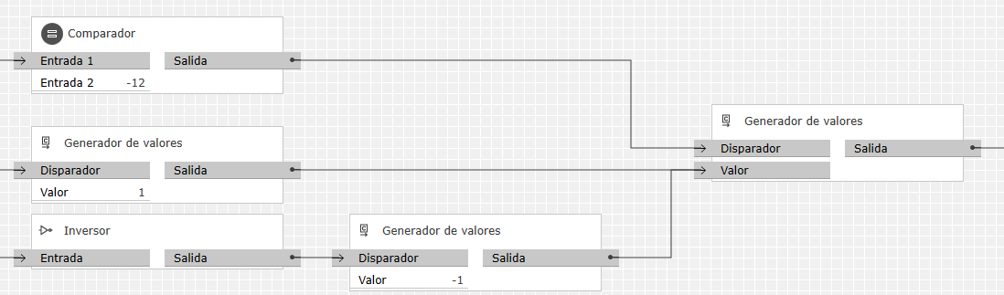

Estos valores 1 y -1 son enviados alternativamente cada vez que termina la cuenta atrás de 3 segundos a uno de los puertos de entrada de un bloque “Operaciones aritméticas básicas” programado como sumador. El otro puerto de entrada será la salida de un bloque “Generador de valores” cuyo valor será el de \textit{Estado X} y será disparado, una vez más, por el bloque comparador de 12 ó -12. El resultado de la suma (o la resta en el caso de -1) de estos valores dará como resultado el valor que tomará la dirección de grupo \textit{Estado X}, actualizando su valor para la ejecución del próximo ciclo en el que se vea requerida.

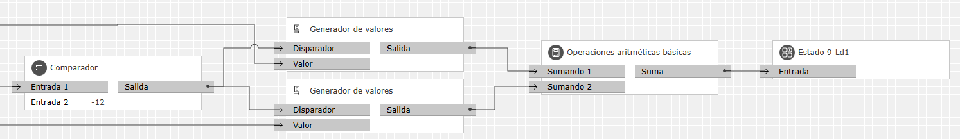

A consecuencia del tiempo invertido en el diseño de esta mejora, aumentaron los costes relacionados con el personal, pero se logró obtener un resultado optimizado en cuanto a control, incluyendo la posibilidad de ser parametrizado a gusto del cliente de manera muy sencilla a través de la reprogramación de los tiempos de ejecución y envío de telegramas.

1. **Gestión del proyecto**

En este capítulo se detallaran aquellos aspectos relacionados con la gestión del proyecto, como la planificación temporal y de objetivos que llevará cada una de las fases que completan el proyecto, la organización que se ha seguido a la hora de desarrollarlas y un desglose con los recursos que han sido utilizados para poder llevarlo a cabo siguiendo la planificación diseñada y tratando de ajustar al máximo el margen de beneficios.

* **Fases del proyecto**

En el desarrollo del proyecto pueden diferenciarse siete fases.

En primer lugar, se distingue una primera fase de obtención de los recursos que permitirán iniciar el proyecto. Por una parte, será necesario contar con el software ETS5 y con Gira Project Assistant. Asimismo, en esta primera fase deberán conocerse las especificaciones y los requisitos a los que debe atenerse, y en base a ello, la bibliografía que será necesaria para poder iniciar la segunda fase: el análisis teórico.

Previo al diseño del proyecto, se hace necesario estudiar su viabilidad en base a las especificaciones definidas en la primera fase. De ser factible, se procederá al diseño de la solución y a la presentación de la misma al cliente, donde se expondrán las nuevas características o modificaciones del sistema. Tras el fin de la negociación y llegar a un acuerdo, se elaborará el presupuesto y se hará un pedido para obtener el hardware necesario que haya sido elegido en base a las especificaciones finales.

Una vez recibido el material necesario, comenzará la fase de implementación en ETS5, con un desarrollo de la arquitectura de la vivienda que va a ser domotizada. En esta fase, se deberán elaborar los grupos de direcciones, así como buscar y descargar las bases de datos de los productos. Posteriormente, tras añadir los módulos de los dispositivos del sistema domótico, la implementación finalizará al  asignarles una dirección física a los mismos.

En cuanto a la cuarta fase, el análisis del desarrollo, comenzará con la programación de los parámetros de los dispositivos y en linkado de sus objetos de comunicación. Posteriormente, será necesario crear las escenas y programar los módulos lógicos, para finalmente volcar la programación sobre los dispositivos físicos, y proceder a la instalación de los mismos en la vivienda.

Para el desarrollo del sistema de visualización, la quinta fase, será necesario crear el servidor del control remoto, diseñar y crear las pantallas de visualización y volcar la programación sobre los dispositivos físicos.

Una vez esté todo listo, se procederá a la validación y la puesta en marcha. Comprobando previamente que la instalación eléctrica y el cableado sean correctos, será necesario testear las funcionalidades del sistema. En caso de que fuese necesario, en esta fase se podrán depurar los errores e implementar las mejoras pertinentes.

* **Metodología**
* **Plan de trabajo**

**T1. Fase de recursos**

Obtención del software ETS5.

Obtención del software Gira Project Assistant.

Obtención de las especificaciones del proyecto.

Obtención de bibliografía.

**T2. Análisis teórico previo**

Estudio viabilidad y especificaciones del proyecto.

Diseño de la solución.

Ajustes y mediación con el cliente sobre las nuevas características o modificaciones del sistema.

Elaboración del presupuesto.

Elección y pedido del hardware en base a especificaciones finales.

**T3. Implementación en ETS5**

Desarrollo de la arquitectura de la vivienda en el proyecto.

Elaboración de los grupos de direcciones.

Búsqueda y descarga de las bases de datos de los productos.

Añadir los módulos de los dispositivos del sistema domótico.

Asignar direcciones físicas a los dispositivos.

**T4. Análisis de desarrollo**

Programación de parámetros de los dispositivos.

Linkado de los objetos de comunicación de los dispositivos.

Creación de escenas.

Programación de módulos lógicos.

Volcado de programación sobre los dispositivos físicos.

Instalación de los dispositivos físicos en la vivienda.

**T5. Desarrollo sistema visualización**

Creación servidor control remoto.

Diseño y creación de las pantallas de visualización.

Volcado sobre dispositivos físicos.

**T6. Validación y puesta en marcha del sistema**

Comprobación instalación eléctrica y cableado

Testeo funcionalidades del sistema

Depuración de errores e implementación de mejoras

**T7. Redacción de la memoria final**

* **Diagrama de Gantt**

|  |  |  |  |  |  |  |  |
| --- | --- | --- | --- | --- | --- | --- | --- |
| **FASES** | **SEMANA** | | | | | |  |
| **1** | **2** | **3** | **4** | **5** | **6** | **7** |
| **T1** |  |  |  |  |  |  |  |
| **T2** |  |  |  |  |  |  |  |
| **T3** |  |  |  |  |  |  |  |
| **T4** |  |  |  |  |  |  |  |
| **T5** |  |  |  |  |  |  |  |
| **T6** |  |  |  |  |  |  |  |
| **T7** |  |  |  |  |  |  |  |

* **Budget**
* **Personal y Material**

Al tratarse de un proyecto enmarcado en el ámbito profesional, el proyecto contará con el apoyo de la empresa a la que se ha adjudicado la obra, por lo que se contará con profesionales con gran experiencia en el sector para realizar la instalación del sistema eléctrico y domótico en la vivienda. Para realizar esta parte, se contará con dos instaladores, mientras que durante la parte de puesta en marcha y pruebas, se podrá disponer de uno de ellos únicamente en las situaciones específicas que así lo requieran, debiendo ser el propio Ingeniero quien soluciones problemas menores en la instalación, como por ejemplo, reconfigurar el cableado o reajustar los parámetros de los mecanismos. Por otro lado, el material será también adelantado por la empresa para poder comenzar su programación y su puesta en marcha cuanto antes y previo pago del cliente, acelerando y facilitando todo el proceso.

* **presupuesto**

En esta sección se realizará un recuento del precio y las unidades de los mecanismos adquiridos e instalados en la vivienda. Pese a que, tanto el beneficio económico como el tiempo de programación se vean perjudicados al adquirir los mecanismos a diferentes proveedores, es necesario la conjugación de varios de ellos para lograr cumplir con las expectativas del cliente en cuanto al alcance de la instalación. Por tanto, se detallará también la empresa que proporcioná los módulos:

1. **Conclusiones**

* **Conclusiones**

Tras la realización completa de este proyecto, pasando por todas las fases de su desarrollo: desde su diseño hasta su implementación y puesta en marcha, pasando por el estudio de los materiales y componentes a instalar, se han obtenido una serie de conclusiones que a continuación se pasan a detallar. \\\\

En primer lugar, se ha determinado que una buena organización permite el desarrollo óptimo del proceso, tanto en la cuestión temporal como económica, ya que al encontrarse planificada cada una de estas fases y conociendo los materiales que van a ser necesarios en cada una de ellas, se podrá disponer del personal necesario en cada momento para la consecución de los objetivos marcados, sin ser penalizados con cualquier desavenencia causada por estos mismos motivos. En este aspecto también se destacan las facilidades que otorga el ser poseedor de los contactos necesarios de los proveedores de material, para lograr los precios más bajos y las menores demoras posibles en la entrega del material.\\

Por otro lado, también favorece el desarrollo adecuado el conocer de primera mano los requisitos exigidos para la creación del sistema, así como las peculiaridades que se van a encontrar a la hora de su programación e instalación en la vivienda, como puede ser el espacio y otras capacidades físicas de la vivienda.\\

Otra conclusión obtenida del desarrollo de este proyecto es que, como se pude observar en el caso de la programación de las luminarias tipo Dimmer, es que las simulaciones realizadas en un ordenador siempre funcionarán de manera correcta, pero esto no implica que al volcar esa programación en los módulos reales, el sistema vaya a comportarse de la misma manera que lo hacía en las pruebas virtuales, por lo que se ha de tener muy presente y dar una gran importancia a la fase de pruebas y puesta en marcha.\\\\

Finalmente, el cliente quedo satisfecho con el resultado de la instalación, por lo que como conclusión final destacaría la importancia de contar con un equipo cualificado y con experiencia en el sector que se encargue rápidamente de cualquier problema o desavenencia que pueda aparecer con el proceso, así como la fluidez en la comunicación con el propio cliente.

* **Futuras líneas de aplicación**

Eficiencia energética en ciudades y edificios de nueva construcción

Camas, duchas impresoras 3d

Como se ha venido comentando a lo largo de todo el documento, esta tecnología se encuentra ahora mismo en plena ola de desarrollo y mejora, por lo que en los próximos años es muy probable que se desarrollen y se saquen al mercado módulos con funcionalidades totalmente innovadoras que permitan llevar la domótica y la inmótica al siguiente nivel: la domotización de una ciudad completa. Esta futurística idea, podría permitir controlar y gestionar una ciudad entera desde un ordenador, pudiendo llegar a lograr reducir y optimizar el uso de la energía en una amplia región densamente poblada a la vez que se realizan otro tipo de gestiones para mejorar el confort y la vida en la ciudad, como por ejemplo, la gestión de atascos, el control de la iluminación pública o la emisión de gases contaminantes, entre muchos otros. Algo más cercano, y que ya comienza a darse en la realidad, es la domotización de los grandes edificios de nueva construcción, acercándose así a la idea del control de todos los edificios de una región y aplicando notables mejoras en la eficiencia energética y el consumo. \\\\

Por otro lado, y con los nuevos avances tecnológicos, es bastante probable que la domótica alcance al sector de la Salud, y comiencen a desarrollarse mecanismos y módulos que permitan a los pacientes de hospitales o personas con necesidades especiales tener una vida más cómoda y sencilla en lo que respecta a la realización de tareas no complejas que se realizan a diario, como su desplazamiento por interiores, hacer la compra o darse una ducha.\\\\

Concretamente para este proyecto, una de las futuras líneas de trabajo que se generan, es aquella que se comentó al comienzo del documento, que hablaba acerca de la modularidad del sistema y la capacidad de que la vivienda pueda ser dividida en dos en un futuro. Esta mejora precisaría de poco trabajo, ya que, con esta perspectiva, el ingeniero decidió preparar todo el sistema para que esta transición fuese lo menos laboriosa posible, aprovechando el tener fresco todo el sistema y el conocimiento absoluto de su funcionamiento, dos factores importantes de cara a que esta modificación sea realizada en un espacio de tiempo largo o bien, sea otra persona completamente diferente el que se encargue de implementarla. De este aspecto también se obtiene como conclusión que, haciendo uso de una buena documentación y el uso de nombres genéricos y muy concisos, cualquier persona puede integrarse de manera relativamente sencilla en el desarrollo o mejora de esta instalación.

1. **Anexos**

Conexionados (Excel documentación obra)

RELLENAR LAS TABLAS DE LATEX DEL ANEXO 1

1. **Bibliografía**

[1] “Historia de la Domótica” - **Arkiplus** [2017]

[2] “The First Home Computer” - **Dave Cortesi** [2015]